ГБОУ СПО НО
«НИЖЕГОРОДСКИ МЕДИЦИНСКИЙ БАЗОВЫЙ КОЛЛЕДЖ»

Методическая разработка по реализации раздела программы «Бадминтон»

Бадминтон.

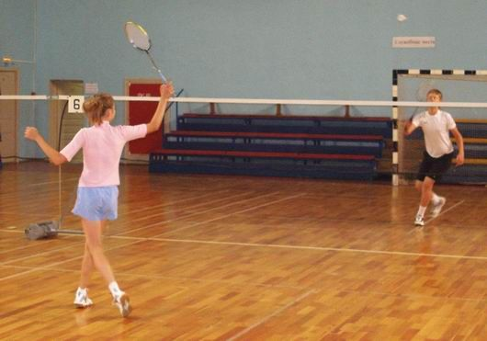

Содержание занятий
физической культурой
на материале бадминтона
подготовлено преподавателем
высшей категории
Аверьяновой Ириной Борисовной

2015
НИЖНИЙ НОВГОРОД

Пояснительная записка
Программа по предмету «Физическая культура» на основе бадминтона для обучающихся СПО разработана в соответствии с требованиями федерального государственного образовательного стандарта профессионального образования, которая соответствует ФГОС.
Согласно Концепции развития содержания образования в области физической культуры (2001) основой образования по физической культуре является двигательная (физкультурная) деятельность, которая непосредственно связана с совершенствованием физической природы человека. В рамках школьного образования активное освоение данной деятельности позволяет обучающимся, не только совершенствовать физические качества и укреплять здоровье, осваивать физические упражнения и двигательные действия, но и успешно развивать психические процессы и нравственные качества, формировать сознание и мышление, творческий подход и самостоятельность.
Программа раскрывает методические особенности обучения игре в бадминтон в общеобразовательном учреждении.
Целью физической культуры является формирование у обучающихся устойчивых мотивов и потребностей в бережном отношении к своему здоровью, целостном развитии физических и психических качеств, творческом использовании средств физической культуры, а в частности бадминтона, в организации здорового образа жизни.
В рамках реализации этой цели программа по бадминтону для обучающихся основной школы будет способствовать решению следующих задач:
- – укрепление здоровья, развитие основных физических качеств и повышение функциональных возможностей организма обучающихся;
- – формирование культуры движений, обогащение двигательного опыта физическими упражнениями с обще-развивающей и корригирующей направленностью, посредством технических действий игры в бадминтон;
- – освоение знаний о физической культуре и спорте в целом и, об игре в бадминтон в частности, истории бадминтона и его современном развитии, роли формирования здорового образа жизни средствами бадминтона;
- – обучение навыкам, умениям, техническим действиям игры в бадминтон, в физкультурно-оздоровительной и спортивно-оздоровительной деятельности, организации самостоятельных занятий по бадминтону;
- – воспитание положительных качеств личности, норм коллективного взаимодействия и сотрудничества в учебной и соревновательной деятельности.

Общая характеристика учебного предмета
Бадминтон, как вида спорта, помогает решать основную задачу, физического воспитания: формирование устойчивых мотивов и потребностей обучающихся в бережном отношении к своему здоровью, целостном развитии физических и психических качеств, творческом использовании средств физической культуры в организации здорового образа жизни.
Занятия бадминтоном позволяют разносторонне воздействовать на организм человека, развивают силу, выносливость, координацию движения, улучшают подвижность в суставах, способствуют приобретению широкого круга двигательных навыков, воспитывают волевые качества.
Бадминтон развивает точность зрительного восприятия, быстроту движений и пространственное представление о своём теле на площадке. Широкая возможность вариативности нагрузки позволяют использовать бадминтон, как реабилитационное средство, в группах общей физической подготовки и на занятиях в специальной медицинской группе.
В соответствии со структурой двигательной (физкультурной) деятельности учебная программа включает в себя три основных раздела: «Знания о физической культуре» (информационный компонент деятельности), «Способы двигательной (физкультурной) деятельности» (операциональный компонент деятельности), «Физическое совершенствование» (процессуально-мотивационный компонент деятельности).
В разделе «Знания о физической культуре» представлены основные термины и понятия игры в бадминтон, история развития бадминтона, и его роль в современном обществе. Кроме этого, здесь раскрываются основные понятия физической и спортивной подготовки бадминтонистов, особенности организации и проведения самостоятельных занятий по бадминтону, даются правила игры в бадминтон и требования техники безопасности.
Раздел «Способы двигательной (физкультурной) деятельности» содержит задания, которые ориентированы на активное включение обучающихся в самостоятельные занятия физической культурой. Этот раздел соотносится с разделом «Знания о физической культуре» и включает в себя: организацию и проведение самостоятельных занятий бадминтоном с учетом индивидуальных особенностей физического развития и уровня подготовленности; соблюдение требований безопасности и гигиенических правил при подготовке мест занятий, выбор инвентаря, одежды для занятий бадминтоном.
Раздел «Физическое совершенствование», ориентирован на гармоничное физическое развитие, всестороннюю физическую подготовку и укрепление здоровья обучающихся. Этот раздел включает в себя несколько направлений: «Физкультурно-оздоровительная деятельность», «Спортивно-оздоровительная деятельность с обще-развивающей направленностью» и «Спортивно-оздоровительная деятельность с соревновательной направленностью».
«Физкультурно-оздоровительная деятельность» ориентирована на решение задач по укреплению здоровья обучающихся. В этом разделе изучаются оздоровительные формы занятий в режиме учебного дня и учебной недели.
«Спортивно-оздоровительная деятельность с обще-развивающей направленностью», направлена на физическое совершенствование обучающихся и включает в себя средства общей физической и технической подготовки учащихся. Освоение обучающихся способам хватки ракетки, подач, ударов по волану, техники передвижения по площадке, технико-тактических действий в бадминтоне.
Спортивно-оздоровительная деятельность с соревновательной направленностью, ориентирована на обучение: стойкам при подаче, приеме волана; передвижениям по зонам площадки; плоской, короткой подач, открытой и закрытой стороной ракетки; нападающему, блокирующему, плоскому ударам; приемам короткого удара справа, слева, с отбросом на заднюю линию, подставка открытой и закрытой стороной ракетки у сетки. Совершенствование тактики игры в нападении, в защите, в разных зонах площадки. Отработка тактических игровых комбинаций. Игра в бадминтон по правилам. Упражнения специальной физической и технической подготовки.
В тематическом планировании отражены темы основных разделов программы и даны характеристики видов деятельности обучающихся. Эти характеристики ориентируют преподаватели физической культуры на результаты педагогического процесса, которые должны быть получены в конце освоения содержания этого учебного курса.
Основной формой организации занятий основного общего образования в образовательном учреждении является урочная форма. Урок по физической культуре состоит из вводно-подготовительной части, включающая упражнения общей и специальной подготовки, основной части, направленной на обучение технических приемов в бадминтоне, тактических действий игрока на площадке и игры в бадминтон по правилам, и заключительной части, включающей упражнения с воланом низкой интенсивности.
Уроки физической культуры подразделяются на три типа: уроки с образовательно-познавательной направленностью, уроки с образовательно-обучающей направленностью и уроки с образовательно-тренировочной направленностью. При этом уроки по своим задачам и направленности учебного материала могут планироваться как комплексные (с решением нескольких педагогических задач) и как целевые (с преимущественным решением одной педагогической задачи).
Уроки с образовательно-познавательной направленностью дают обучающимся необходимые знания, знакомят со способами и правилами организации самостоятельных занятий, обучают навыкам и умениям по их планированию, проведению и контролю. При проведении таких уроков необходимо использовать учебники по физической культуре, различные дидактические материалы (например, карточки) и методические разработки преподавателя, аудио и видеозаписи.
Уроки с образовательно-обучающей направленностью используются по преимуществу для обучения практическому материалу, который содержится в разделе «Физическое совершенствование» и включает в себя средства общей физической и технической подготовки студентов.
Уроки с образовательно-тренировочной направленностью используются для развития физических качеств и совершенствования техники выполнения основных двигательных действий учащихся и планируются на основе принципов спортивной тренировки.
Помимо развития физических качеств, на этих уроках необходимо сообщать обучающимся соответствующие знания о правилах игры в бадминтон, формировать у них представление о физической подготовке и физических качествах необходимых для игры в бадминтон, и ее влияния на развитие основных функциональных систем организма. Кроме этого, на уроках с образовательно-тренировочной направленностью обучающиеся разучивают способы контроля величины и функциональной направленности физической нагрузки, а также способы ее регулирования в процессе занятий бадминтоном.
Содержание данной программы способствует расширению знаний и умений по физической культуре, обеспечивает физическое, эмоциональное, интеллектуальное и социальное развитие личности обучающихся с учётом исторической, общекультурной и ценностной составляющей, а именно:
- пониманию роли и значения физической культуры в формировании здорового образа жизни, укреплении и сохранении индивидуального здоровья посредством бадминтона;
- овладению системой знаний о физическом развитии и физической подготовленности и функциональных системах организма;
- освоению умений самостоятельно организовывать занятия по бадминтону, регулировать физические нагрузки на этих занятиях, т. е., обучающиеся самостоятельно должны отбирать средства и методы занятий, организовывать занятия, определять эффективность занятий в соответствии с поставленной задачей, ориентируясь на индивидуальные показатели физического развития и физической подготовленности;
- углублению знаний по истории развития физической культуры, спорта и олимпийского движения в целом и бадминтона в частности.
В результате образования в области физической культуры на базовом уровне, у обучающихся формируются умения и навыки, универсальные способы деятельности и ключевые компетенции.

В познавательной деятельности:
- использование наблюдений, измерений и моделирования;
- комбинирование известных алгоритмов деятельности в ситуациях, не предполагающих стандартного их применения;
- исследование несложных практических ситуаций.

В информационно-коммуникативной деятельности:
- умение вступать в речевое общение, участвовать в диалоге;
- умение составлять комплексы физических упражнений для развития физических качеств, подготовительные и подводящие упражнения для бадминтона;
- умение использовать знаковые системы (таблицы, схемы по бадминтону.).

В рефлексивной деятельности:
- самостоятельная организация учебной деятельности обучающихся на уроке физической культуре по бадминтону;
- владение навыками контроля и оценки своей деятельности на занятиях по бадминтону;
- соблюдение норм поведения в окружающей среде, правил здорового образа жизни.

Личностные, метапредметные и предметные
результаты освоения предмета
Результаты освоения программного материала по предмету «Физическая культура» основного общего образования в образовательном учреждении оцениваются по трем базовым уровням, исходя из принципа «общее – частное – конкретное», и представлены соответственно метапредметными, предметными и личностными результатами.
Личностные результаты отражаются в индивидуальных качественных свойствах обучающихся, которые приобретаются в процессе освоения учебного предмета «Физическая культура». Эти качественные свойства проявляются прежде всего в положительном отношении обучающихся к занятиям двигательной (физкультурной) деятельностью, накоплении необходимых знаний, а также в умении использовать занятия бадминтоном для удовлетворения индивидуальных интересов и потребностей, достижения личностно значимых результатов в физическом совершенстве. Личностные результаты могут проявляться в разных областях культуры.
В области познавательной культуры:
- владение знаниями об индивидуальных особенностях физического развития и физической подготовленности, о соответствии их возрастным и половым нормативам (признакам);
- владение знаниями об особенностях индивидуального здоровья и о функциональных возможностях организма, способах профилактики заболеваний средствами физической культуры, в частности бадминтона;
- владение знаниями по основам организации и проведения занятий физической культурой оздоровительной и тренировочной направленности, составлению содержания занятий в соответствии с частными задачами по бадминтону, индивидуальными особенностями физического развития и физической подготовленности обучающихся.
В области нравственной культуры:
- способность управлять своими эмоциями, проявлять культуру общения и взаимодействия в процессе занятий физической культурой, игровой и соревновательной деятельности в бадминтоне;
- способность активно включаться в совместные физкультурно-оздоровительные и спортивные мероприятия, принимать участие в их организации и проведении;
- владение умением предупреждать конфликтные ситуации во время совместных занятий физической культурой и спортом, разрешать спорные проблемы на основе уважительного и доброжелательного отношения к окружающим.
В области трудовой культуры:
- умение планировать режим дня обучающихся, обеспечивать оптимальное сочетание нагрузки и отдыха;
- умение проводить туристские пешие походы, готовить снаряжение, организовывать и благоустраивать места стоянок, соблюдать правила безопасности;
- умение содержать в порядке спортивный инвентарь и оборудование, спортивную одежду, осуществлять их подготовку к занятиям и спортивным соревнованиям.
В области эстетической культуры:
- умение длительно сохранять правильную осанку при разнообразных формах движения и передвижений;
- умение передвигаться красиво легко и непринужденно.
В области коммуникативной культуры:
- владение умением осуществлять поиск информации по вопросам развития современных оздоровительных систем, обобщать, анализировать и творчески применять полученные знания в самостоятельных занятиях физической культурой;
- владение умением оценивать ситуацию и оперативно принимать решения, находить адекватные способы поведения и взаимодействия с партнерами во время учебной и игровой деятельности.
В области физической культуры:
- владение навыками выполнения жизненно важных двигательных умений (ходьба, бег, прыжки, лазанья и др.) различными способами, в различных изменяющихся внешних условиях;
- владение навыками выполнения разнообразных физических упражнений различной функциональной направленности, технических и тактических действий в бадминтоне, а также применения их в игровой и соревновательной деятельности;
- умение максимально проявлять физические способности (качества) при выполнении тестовых упражнений по бадминтону.
Метапредметные результаты характеризуют уровень сформированности качественных универсальных способностей обучающихся, проявляющихся в активном применении знаний и умений в познавательной и предметно-практической деятельности. Приобретенные на базе освоения содержания предмета «Физическая культура», в единстве с освоением программного материала других образовательных дисциплин, универсальные способности потребуются как в рамках образовательного процесса умение преподавателя, так и в реальной повседневной жизни обучающихся.
В области физической культуры:
- владение способами организации и проведения разнообразных форм занятий по бадминтону, их планирования и содержательного наполнения;
- владение широким арсеналом двигательных действий и физических упражнений из бадминтона, активное их использование в самостоятельно организуемой спортивно-оздоровительной и физкультурно-оздоровительной деятельности;
- владение способами наблюдения за показателями индивидуального здоровья, физического развития и физической подготовленности, использование этих показателей в организации и проведении самостоятельных форм занятий по бадминтону.
Предметные результаты характеризуют опыт обучающихся в творческой двигательной деятельности, которые приобретаются и закрепляются в процессе освоения учебного предмета «Физическая культура». Приобретаемый опыт проявляется в знаниях и способах двигательной деятельности, умениях творчески их применять при решении практических задач, связанных с организацией и проведением самостоятельных занятий по бадминтону.
Предметные результаты, так же как и метапредметные, проявляются в разных областях культуры.
В области познавательной культуры:
- знания по истории развития бадминтона в олимпийском движение, о положительном влиянии на укрепление мира и дружбы между народами;
- знание основных направлений развития бадминтона в области физической культуры, их целей, задач и форм организации;
- знания о здоровом образе жизни, его связи с укреплением здоровья и профилактикой вредных привычек, о роли и месте бадминтона в организации здорового образа жизни.
В области нравственной культуры:
- способность проявлять инициативу и творчество при организации совместных занятий по бадминтону, доброжелательное и уважительное отношение к обучающимся, независимо от особенностей их здоровья, физической и технической подготовленности;
- умение оказывать помощь обучающимся при освоении новых двигательных действий, корректно объяснять и объективно оценивать технику их выполнения;
- способность проявлять дисциплинированность и уважительное отношение к сопернику в условиях игровой и соревновательной деятельности, соблюдать правила игры и соревнований по бадминтону.
В области трудовой культуры:
- способность преодолевать трудности, выполнять учебные задания по технической и физической подготовке в полном объеме;
- способность организовывать самостоятельные занятия по бадминтону разной направленности, обеспечивать безопасность мест занятий, спортивного инвентаря и оборудования, спортивной одежды;
- способность самостоятельно организовывать и проводить занятия профессионально-прикладной физической подготовкой, подбирать физические упражнения в зависимости от индивидуальной ориентации на будущую профессиональную деятельность.
В области эстетической культуры:
- способность организовывать самостоятельные занятия по бадминтону, формированию телосложения и правильной осанки, подбирать комплексы физических упражнений и режимы физической нагрузки в зависимости от индивидуальных особенностей физического развития;
- способность организовывать самостоятельные занятия по формированию культуры движений, подбирать упражнения координационной, ритмической и пластической направленности, режимы физической нагрузки в зависимости от индивидуальных особенностей физической подготовленности;
- способность вести наблюдения за динамикой показателей физического развития и осанки, объективно оценивать их, соотнося с общепринятыми нормами и представлениями.
В области коммуникативной культуры:
- способность интересно и доступно излагать знания о бадминтоне, грамотно пользоваться понятийным аппаратом;
- способность формулировать цели и задачи занятий физическими упражнениями, аргументировано вести диалог по основам их организации и проведения;
- способность осуществлять судейство соревнований по бадминтону, владеть информационными жестами судьи.
В области физической культуры:
- способность отбирать физические упражнения по их функциональной направленности, составлять из них индивидуальные комплексы для оздоровительной гимнастики и физической подготовки;
- способность составлять планы занятий по бадминтону с различной педагогической направленностью, регулировать величину физической нагрузки в зависимости от задач занятия и индивидуальных особенностей организма;
- способность проводить самостоятельные занятия по освоению новых двигательных действий и развитию основных физических качеств, контролировать и анализировать эффективность этих занятий.

Содержание учебного предмета

Знания о физической культуре
История физической культуры. Физическая культура в современном обществе. История развития бадминтона, и его роль в современном обществе. История зарождения бадминтона в мире, СССР и России. Олимпийское движение в бадминтоне. Выдающиеся достижения отечественных спортсменов – бадминтонистов на международной арене.
Базовые понятия физической культуры. Основные термины и понятия в бадминтоне. Правила игры. Техническая подготовка в бадминтоне. Основные технические приемы игры в бадминтоне: способы держания (хватка) ракетки; стойки; подачи; удары; передвижения. Двигательный навык, двигательное умение как качественные характеристики освоенности движений в бадминтоне. Физическое развитие человека. Физическая подготовка бадминтониста, направленное развитие физических качеств. Организация и планирование самостоятельных занятий по развитию физических качеств в бадминтоне. Спортивная подготовка. Основные режимы нагрузки (оздоровительный, поддерживающий, развивающий, тренирующий режимы). Адаптивная физическая культура как система оздоровительных занятий физическими упражнениями по укреплению и сохранению здоровья. Бадминтон и его применение в адаптивной физической культуре. Здоровье и здоровый образ жизни. Значение занятий бадминтоном в формировании здорового образа жизни и профилактике вредных привычек. Физкультурно-оздоровительные занятия бадминтоном, как средство всестороннего и гармоничного развития личности.
Физическая культура человека. Режим дня обучающегося его основное содержание и правила планирования. Закаливание организма. Гигиенические требования к проведению занятий по бадминтону. Форма для занятий бадминтоном. Правила и техника безопасности на занятиях по бадминтону. Правила закаливания организма. Ведение дневника самонаблюдения за физическим развитием, физической подготовленностью. Влияние занятий бадминтоном на формирование положительных качеств личности. Проведение самостоятельных занятий по коррекции осанки и телосложения. Основы планирования тренировочных занятий в бадминтоне, их структура и содержание. Правила проведения восстановительных процедур: дыхательная гимнастика, восстановительный массаж, проведение банных процедур. Правила оказания доврачебной помощи во время занятий физической культурой и спортом.

Способы двигательной (физкультурной)
деятельности
Организация и проведение самостоятельных занятий по бадминтону. Подготовка места для занятий по бадминтону, размеры игровой площадки, инвентарь (выбор ракетки, волана). Выбор упражнений, составление и выполнение индивидуальных комплексов для утренней зарядки, физкультминуток, физкультпауз. Упражнения для формирования правильной осанки и ее коррекции. Планирование занятий по бадминтону. Составление по образцу комплексов упражнений для развития физических качеств в бадминтоне. Подводящие и подготовительные упражнения в бадминтоне, необходимые для освоения двигательных действий. Проведение самостоятельных занятий прикладной физической подготовкой. Последовательное выполнение частей занятия, наблюдение за режимом нагрузки (по частоте сердечных сокращений) в течение занятия. Организация досуга посредством игры в бадминтон.
Оценка эффективности занятий по бадминтону. Самонаблюдение и самоконтроль на занятиях по бадминтону. Ведение дневника самонаблюдения, за динамикой физического развития и физической подготовленности. Измерение частоты сердечных сокращений во время занятий. Оценка эффективности занятий физкультурно-оздоровительной деятельностью. Правила самостоятельного тестирования физических качеств в бадминтоне. Оценка основных технических приемов игры (стойки, подачи, удары, передвижение по корту). Способы выявления и устранения ошибок в бадминтоне. Измерение резервов организма и состояния здоровья с помощью функциональных проб.

Физическое совершенствование
Физкультурно-оздоровительная деятельность. Оздоровительные формы занятий в режиме учебного дня и учебной недели. Комплексы упражнений для развития физических качеств.
Индивидуальные комплексы адаптивной (лечебной) и корригирующей физической культуры. Комплексы дыхательной гимнастики и гимнастики для глаз. Комплексы упражнений для коррекции фигуры и массы тела с учетом индивидуальных особенностей физического развития. Комплексы ЛФК для лиц с отклонением в состоянии здоровья.
Спортивно-оздоровительная деятельность с обще-развивающей направленностью. Бадминтон.
- Способы держания (хватки) ракетки: универсальная, для удара открытой и закрытой стороной ракетки.
- Стойки: при подаче, при приеме, игровые; правосторонние, левосторонние; высокие, средние, низкие; атакующие, защитные, универсальные.
- Подачи: открытой и закрытой стороной ракетки; высоко-далекая, высокая, атакующая, плоская, короткая.
- Удары: фронтальные, нефронтальные; открытой и закрытой стороной ракетки; сверху, сбоку, снизу; высоко-далекий; высокий атакующий; атакующий («смеш», «полусмеш»); плоский; укороченный; сброс на сетке; подставка; подкрутка, в «противоход».
- Передвижения: вперед, назад, в сторону; простой, переменный, приставной, перекрестный; выпад, прыжок, бег.
- Упражнения для развития гибкости и подвижности в суставах. Упражнения для развития силы кисти. Упражнения для развития быстроты. Упражнения для развития ориентации в пространстве, равновесия, реагирующей способности. Упражнения на расслабление.
Спортивно-оздоровительная деятельность с соревновательной направленностью. Упражнения специальной технической подготовки. Упражнения с ракеткой; с воланом; с поролоновым шариком; выполняемые с ракеткой одним и двумя воланами. Стойки: при подаче, приеме волана. Удары: укороченные (сброс, подставка) выполняемые на сетке; добивание волана на сетке; короткий удар с задней линии площадки; атакующий удар («смеш»); прием короткого удара справа, слева, с отбросом на заднюю линию; прием удара «смеш». Подачи: высоко-далекая; атакующая; плоская, короткая, открытой и закрытой стороной ракетки. Передвижения: по зонам площадки; передвижение обучающегося по площадке в три точки; передвижение обучающегося по площадке в четыре точки; передвижение обучающегося по площадке в шесть точек. Тактика одиночной игры

Тематическое планирование
с определением основных видов учебной деятельности (1-2 курс)
 | 1 курс
 | Знания о физической культуре
 | Тематическое планирование | Содержание курса | Характеристика видов деятельности  обучающихся
1. | История физической культуры.  История развития бадминтона.  Физическая подготовка в бадминтоне. | Основные содержательные линии.  Основные этапы развития бадминтона. Правила игры в бадминтон.  Основные правила развития физических качеств на занятиях бадминтоном. Специальные упражнения для развития физических качеств в бадминтоне. | Знать историю развития бадминтона.  Излагать общие правила игры в бадминтон. Основные правила развития физических качеств.  Называть основные физические качества.  Выполнять тесты для оценивания физических качеств.  Специальные упражнения для развития физических качеств в бадминтоне. | 2 часа
2. | Физическая культура человека. Влияние занятий физической культурой на личность. Правила организации мест занятий. | Основные содержательные линии.  Формирование положительных качеств личности на занятиях бадминтоном. Правила организации мест занятий бадминтоном. | Знать о положительном влиянии занятий бадминтоном на формирование воли, трудолюбия, честности, этических норм поведения.  Соблюдать правила организации занятий по бадминтону. | 2 часа
 | Способы физкультурной деятельности
3. | Организация и проведение занятий физической культурой.  Правила организации занятий при самостоятельном овладении двигательных действий. | Основные содержательные линии.  Правила организации при подготовке мест занятий бадминтоном в условиях спортивного зала и на открытой площадке. Составление плана занятий по самостоятельному освоению двигательных действий. | Соблюдать правила организации при подготовке мест занятий бадминтоном в условиях спортивного зала и на открытой площадке.  Составлять план занятий по самостоятельному освоению двигательного действия. | 2 часа
4. | Оценка эффективности занятий физической культурой.  Оценка состояния здоровья человека и основные виды отклонения в состоянии здоровья. Оценка спортивной подготовки. | Основные содержательные линии.  Оценивать состояние здоровья, и определять нарушения и отклонения от нормы в состоянии здоровья. Оценка технической и физической подготовки в течение учебного года. Ведение дневника самоконтроля с оценкой динамики изменения показателей физического развития физической подготовки. | Оценивать состояние здоровья, по показателям физического развития, физической подготовки и функционального состояния.  Выполнять анализ и оценку технической и физической подготовки.  Вести дневник самонаблюдений. | 2 часа
 | Физическое совершенствование
5. | Физкультурно-оздоровительная деятельность.  Комплексы упражнений адаптивной физической культуры. | Основные содержательные линии.  Индивидуальные комплексы адаптивной физической культуры в соответствии с медицинскими показаниями при нарушении функций опорно-двигательного аппарата; органов дыхания; кровообращения; нарушениях зрения. Занятия бадминтоном как средство коррекции и профилактики нарушений зрительного анализатора. | Выполнять комплексы упражнений адаптивной физической культуры в соответствии с медицинскими показаниями при нарушении функций опорно-двигательного аппарата; органов дыхания; кровообращения; нарушениях зрения.  Характеризовать особенности занятий бадминтоном как средство, улучшающее функциональное состояние и гемодинамику глаз при близорукости. | 2 часа
6. | Спортивно-оздоровительная деятельность с обще-развивающей направленностью.  Способы держания (хватки) ракетки.  Игровые стойки в бадминтоне.  Техника передвижений в различных зонах площадки с выполнением ударов открытой, закрытой стороной ракетки. | Основные содержательные линии.  Упражнения с воланом: а). индивидуальные с воланом, с двумя воланами; б)парные упражнения с воланом, с двумя воланами. Хватка для ударов открытой и закрытой стороной ракетки. Универсальная хватка. Упражнения с различными видами жонглирования с воланом и воздушным или поролоновым мячиком.  Стойки при выполнении подачи: открытой и закрытой стороной ракетки.  Игровые: основная стойка; высокая, средняя, низкая; правосторонняя, левосторонняя стойка, стойка при приеме подачи.  Передвижения: из высокой, низкой, средней стойки игрока приставным шагом вправо, влево в передней зоне площадки с отбиванием волана открытой и закрытой стороной ракетки на заднюю линию; скрестным шагом в средней зоне площадки с отбиванием волана снизу открытой и закрытой стороной ракетки; выпадами вперед, вправо- влево в передней зоне площадки с выполнением короткого удара на сетке. Упражнение «старт к волану». Упражнения специальной физической подготовки. | Демонстрировать основные способы хватки ракетки.  Выполнять упражнения с жонглированием волана открытой и закрытой стороной ракетки.  Демонстрировать основные игровые стойки бадминтониста, стойки при выполнении подачи.  Выполнять передвижение по площадке приставным шагом вправо, влево в передней зоне с отбиванием волана сверху открытой и закрытой стороной ракетки.  Выполнять передвижение по скрестным шагом вправо, влево в средней зоне площадки с отбиванием волана снизу открытой и закрытой стороной ракетки.  Выполнять передвижение по площадке выпадами вперед, вправо, влево в передней зоне с выполнением короткого удара открытой и закрытой стороной ракетки на сетке. | 2 часа
7. | Техника выполнения ударов.  Техника выполнения подачи. | Техника выполнения ударов: сверху сбоку, снизу, открытой и закрытой стороной ракетки; высокий удар сверху открытой стороной ракетки.  Техника выполнения короткой подачи открытой и закрытой стороной ракетки; высоко-далекой подачи. | Демонстрировать технику выполнения ударов сверху открытой и закрытой стороной ракетки, сверху, сбоку, снизу, высокий удар сверху открытой стороной ракетки.  Демонстрировать технику выполнения высоко-далекой подачи. | 2 часа
8. | Удары в задней зоне площадки, защитные действия игрока, прием и выполнение атакующих ударов. | Техника выполнения: ударов и передвижений в средней зоне площадки; плоский; короткий; высокий; открытой и закрытой стороной ракетки; с боку, сверху, с низу. Техника перемещений в задней зоне площадки в левый (правый) дальний угол. Техника выполнения ударов в защите на задней линии: сверху, сбоку открытой и закрытой стороной ракетки. Техника выполнения атакующего удара «смеш». Прием атакующего удара «смеш».  Упражнения общей физической подготовки. | Демонстрировать технику передвижений в задней зоне площадки в левый (правый) дальний угол.  Выполнять удары в защите на задней линии: сверху, сбоку открытой и закрытой стороной ракетки.  Демонстрировать технику выполнения атакующего удара «смеш».  Выполнять прием атакующего удара «смеш». | 2 часа
 | 2 курс
 | Знания о физической культуре
1. | Физическая культура и спорт в современном обществе.  Здоровый образ жизни и его составляющие. | Основные содержательные линии.  Здоровье и здоровый образ жизни, его составляющие: физическое здоровье; психическое здоровье; социальное здоровье. Значение занятий бадминтоном в формировании здорового образа жизни и профилактике вредных привычек. | Знать о здоровом образе жизни и его составляющих: физическое здоровье, психическое здоровье, социальное здоровье.  Знать о значении занятий бадминтоном в формировании здорового образа жизни и профилактике вредных привычек. | 2 часа
2. | Базовые понятия физической культуры.  Профессиональное здоровье.  Профессионально-прикладная физическая подготовка. | Основные содержательные линии.  Взаимосвязь физического, психического и социального здоровья человека и его значение в будущей профессиональной деятельности. Бадминтон, как система физкультурно-оздоровительных занятий. | Знать о взаимосвязи физического, психического и социального здоровья и его значение в будущей профессиональной деятельности.  Знать о значении занятий бадминтоном, как системы тренировочных занятий в профессионально-прикладной физической подготовке. | 2 часа
3. | Физическая культура человека.  Здоровый образ жизни в профилактике различных заболеваний и нарушений физического, психического и социального здоровья. | Основные содержательные линии.  Организация здорового образа жизни, оптимальной двигательной активности в целях профилактики нарушений в состоянии здоровья человека. Бадминтон, как способ организации оптимальной двигательной активности поддержания физического, психического и социального здоровья. | Владеть основами организации здорового образа жизни.  Определять оптимальный двигательный режим в целях профилактики нарушений в состоянии здоровья человека.  Раскрывать способы планирования и организации занятий бадминтоном для поддержания двигательной активности, физического, психического и социального здоровья. | 2 часа
 | Способы физкультурной деятельности
4. | Организация и проведение занятий физической культурой.  Организация физкультурно-оздоровительных занятий. | Основные содержательные линии.  Общие представления о проведении физкультурно-оздоровительных занятий бадминтоном. Последовательное выполнение частей физкультурно-оздоровительного занятия. | Соблюдать правила организации физкультурно-оздоровительных занятий бадминтоном.  Составлять план физкультурно-оздоровительных занятий бадминтоном. | 2 часа
5. | Оценка эффективности занятий физической культурой.  Оценка физического состояния здоровья человека. | Основные содержательные линии.  Оценивать физическое здоровье с помощью функциональных проб: одномоментная проба Летунова; пробы с задержкой дыхания (Штанге, Генчи); Антропометрия как метод определения физического развития человека: индексы физического развития (Кетле, Эрисмана). Ведение дневника самоконтроля. | Оценивать физическое здоровье с помощью функциональных проб: Летунова; Штанге; Генчи.  Выполнять антропометрические измерения.  Рассчитывать антропометрические индексы Кетле, Эрисмана.  Вести дневник самонаблюдений. | 2 часа
 | Физическое совершенствование
6. | Физкультурно-оздоровительная деятельность.  Основы физкультурно-оздоровительных занятий бадминтоном. | Основные содержательные линии.  Основы физкультурно-оздоровительных занятий бадминтоном, правила подбора физических упражнений и физической нагрузки в подготовительной, основной и заключительной части занятия. Приемы самомассажа и релаксации на физкультурно-оздоровительных занятиях. | Соблюдать правила подбора физических упражнений и физической нагрузки на физкультурно-оздоровительных занятиях бадминтоном.  Выполнять приемы самомассажа и релаксации на физкультурно-оздоровительных занятиях. | 2 часа
7. | Спортивно-оздоровительная деятельность с обще-развивающей направленностью.  Технико-тактические действия в нападении. | Основные содержательные линии.  Совершенствование техники выполнения и приема атакующего удара «смеш».  Блокирующие удары в средней зоне открытой и закрытой стороной ракетки. Короткий атакующий удар с задней линии площадки.  Упражнения общей физической подготовки. | Демонстрировать технику выполнения атакующего удара «смеш».  Выполнять прием атакующего удара «смеш».  Выполнять блокирующие удары в средней зоне открытой и закрытой стороной ракетки.  Выполнять короткий атакующий удар с задней линии площадки. | 2 часа
8. | Спортивно-оздоровительная деятельность с соревновательной направленностью.  Тактика одиночной игры.  Тактика парной игры. | Основные содержательные линии.  Совершенствование техники выполнения и приема атакующего удара «смеш». Блокирующие удары в средней зоне открытой и закрытой стороной ракетки. Короткий атакующий удар с задней линии площадки.  Тактика одиночной игры. Чередование высоких атакующих ударов на заднюю линию площадки и перевод волана на сетку. Выполнение ударов по диагонали, в правый задний угол площадки и левый угол у сетки. Быстрые атакующие удары со смещением игрока к задней линии.  Тактика парной игры: способы расстановки игроков на площадке; личная игровая зона спортсмена; перемещения игроков на площадке.  Упражнения специальной физической подготовки. | Демонстрировать технику приема атакующего удара «смеш».  Выполнять блокирующие удары в средней зоне открытой и закрытой стороной ракетки.  Выполнять короткий атакующий удар с задней линии площадки.  Демонстрировать чередование высоких атакующих ударов на заднюю линию площадки и перевод волана на сетку.  Демонстрировать выполнение ударов по диагонали, в правый задний угол площадки и левый угол у сетки. Демонстрировать быстрые атакующие удары со смещением игрока к задней линии.  Демонстрировать способы расстановки игроков на площадке. Соблюдать личную игровую зону спортсмена.  Демонстрировать перемещения игроков на площадке. | 2 часа

Программа по бадминтону
(3-4 курс)

Цель программы. Общей целью образования в области физической культуры является формирование у обучающихся устойчивых мотивов и потребностей в бережном отношении к своему здоровью, целостном развитии физических и психических качеств посредством игры в бадминтон, творческом использовании средств физической культуры в организации здорового образа жизни.
Программа по бадминтону своим предметным содержанием ориентируется на достижение следующих задач:
- – развитие физических качеств и способностей, совершенствование функциональных возможностей организма, укрепление индивидуального здоровья на занятиях бадминтоном;
- – воспитание бережного отношения к собственному здоровью, потребности в занятиях физкультурно-оздоровительной и спортивно-оздоровительной деятельностью на занятиях бадминтоном;
- – овладение технологиями современных оздоровительных систем физического воспитания, обогащение индивидуального опыта специально-прикладными физическими упражнениями и в частности бадминтоном, как базовым видом спорта;
- – освоение системой знаний о занятиях физической культурой, их роли и значении в формировании здорового образа жизни и социальных ориентаций на занятиях бадминтоном;
- – приобретение компетентности в физкультурно-оздоровительной и спортивной деятельности, овладение навыками творческого сотрудничества в коллективных формах занятий физическими упражнениями посредствам бадминтона.

ЛИЧНОСТНЫЕ, МЕТАПРЕДМЕТНЫЕ
И ПРЕДМЕТНЫЕ РЕЗУЛЬТАТЫ ИЗУЧЕНИЯ
УЧЕБНОГО КУРСА

В результате изучения у обучающихся по бадминтону должны быть достигнуты определенные результаты:
Личностные результаты, включающие готовность и способность обучающихся к саморазвитию и личностному самоопределению, сформированность их мотивации к обучению и целенаправленной познавательной деятельности, системы значимых социальных и межличностных отношений, ценностно-смысловых установок, отражающих личностные и гражданские позиции в деятельности, правосознание, способность ставить цели и строить жизненные планы, способность к осознанию российской идентичности в поликультурном социуме.
Метапредметные результаты, включающие освоенные обучающимися межпредметные понятия и универсальные учебные действия (регулятивные, познавательные, коммуникативные), способность их использования в познавательной и социальной практике, самостоятельность в планировании и осуществлении учебной деятельности и организации учебного сотрудничества с педагогами и сверстниками, способность к построению индивидуальной образовательной траектории, владение навыками учебно-исследовательской, проектной и социальной деятельности.
Предметные результаты, включающие освоенные обучающимися в ходе изучения учебного предмета умения, специфические для данной предметной области, виды деятельности по получению нового знания в рамках учебного предмета, его преобразованию и применению в учебных, учебно-проектных и социально-проектных ситуациях, формирование научного типа мышления, научных представлений о ключевых теориях, типах и видах отношений, владение научной терминологией, ключевыми понятиями, методами и приёмами.
Личностные результаты освоения основной образовательной программы среднего (полного) общего образования должны отражать:
- сформированность российской гражданской идентичности, патриотизма, уважения к своему народу, чувства ответственности перед Родиной, гордости за свой край, свою Родину, прошлое и настоящее многонационального народа России, уверенности в его великом будущем;
- сформированность гражданской позиции выпускника как сознательного, активного и ответственного члена российского общества, уважающего закон и правопорядок, осознающего и принимающего свою ответственность за благосостояние общества, обладающего чувством собственного достоинства, осознанно принимающего традиционные национальные и общечеловеческие гуманистические и демократические ценности;
- готовность к служению Отечеству, его защите;
- сформированность мировоззрения, соответствующего современному уровню развития науки и общественной практики, основанного на диалоге культур, а также различных форм общественного сознания, осознание своего места в поликультурном мире;
- сформированность основ саморазвития и самовоспитания в соответствии с общечеловеческими нравственными ценностями и идеалами российского гражданского общества; готовность и способность к самостоятельной, творческой и ответственной деятельности;
- сформированность толерантного сознания и поведения личности в поликультурном мире, готовности и способности вести диалог с другими людьми, достигать в нём взаимопонимания, находить общие цели и сотрудничать для их достижения;
- сформированность навыков сотрудничества со сверстниками, детьми старшего и младшего возраста, взрослыми в образовательной, общественно полезной, учебно-исследовательской, проектной и других видах деятельности;
- сформированность нравственного сознания, чувств и поведения на основе усвоения общечеловеческих нравственных ценностей;
- готовность и способность к образованию, в том числе самообразованию, на протяжении всей жизни; сознательное отношение к непрерывному образованию как условию успешной профессиональной и общественной деятельности;
- сформированность эстетического отношения к миру, включая эстетику быта, научного и технического творчества, спорта, общественных отношений;
- принятие и реализацию ценностей здорового и безопасного образа жизни:
- потребность в физическом самосовершенствовании, занятиях спортивно-оздоровительной деятельностью, неприятие вредных привычек, курения, употребления алкоголя, наркотиков; бережное, ответственное и компетентное отношение к физическому и психологическому здоровью как собственному, так и других людей, умение оказывать первую помощь;
- сформированность основ экологического мышления, осознание влияния социально-экономических процессов на состояние природной среды; приобретение опыта природоохранной деятельности;
- ответственное отношение к созданию семьи на основе осознанного принятия ценностей семейной жизни – любви, равноправия, заботы, ответственности – и их реализации в отношении членов своей семьи.
Метапредметные результаты освоения основной образовательной программы среднего (полного) общего образования должны отражать:
- умение самостоятельно определять цели и составлять планы; самостоятельно осуществлять, контролировать и корректировать урочную и внеурочную (включая внешкольную) деятельность; использовать различные ресурсы для достижения целей; выбирать успешные стратегии в трудных ситуациях;
- умение продуктивно общаться и взаимодействовать в процессе совместной деятельности, учитывать позиции другого, эффективно разрешать конфликты;
- владение навыками познавательной, учебно-исследовательской и проектной деятельности, навыками разрешения проблем; способность и готовность к самостоятельному поиску методов решения практических задач, применению различных методов познания;
- готовность и способность к самостоятельной информационно-познавательной деятельности, включая умение ориентироваться в различных источниках информации, критически оценивать и интерпретировать информацию, получаемую из различных источников;
- умение ориентироваться в социально-политических и экономических событиях, оценивать их последствия;
- умение самостоятельно оценивать и принимать решения, определяющие стратегию поведения, с учётом гражданских и нравственных ценностей;
- владение языковыми средствами – умение ясно, логично и точно излагать свою точку зрения, использовать адекватные языковые средства;
- владение навыками познавательной рефлексии как осознания совершаемых действий и мыслительных процессов, их результатов и оснований, границ своего знания и незнания, новых познавательных задач и средств их достижения.

Содержание курса
Знания о физической культуре
Физическая культура и здоровый образ жизни. Современные оздоровительные системы. Формы и содержание оздоровительных занятий бадминтоном. Бадминтон как средство длительного сохранения творческой активности человека. Влияние занятий бадминтоном на состояние здоровья человека.
Оздоровительные системы физического воспитания. Бадминтон в адаптивной физической культуре. Бадминтон, как система занятий по реабилитации и восстановлению здоровья человека. Бадминтон, как система оздоровительных занятий в профилактике профессиональных заболеваниях человека.
Спортивная подготовка. Бадминтон как средство профилактики профессиональных заболеваний. Содержание тренировочных занятий по бадминтону. Основы физической, технической и психологической подготовки в бадминтоне. Совершенствование физической, технической и психологической подготовки в бадминтоне.
Способы физкультурной деятельности
Организация и проведение занятий физической культурой. Формы организации занятий бадминтоном в адаптивной физической культуре. Применение бадминтона в адаптивной двигательной рекреации и реабилитации, обучающихся с отклонением в состоянии здоровья. Оздоровительные, рекреативные и спортивные формы организации занятий бадминтоном. Основы проведения оздоровительных занятий по бадминтону. Основы проведения рекреативных занятий бадминтоном. Основы проведения учебно-тренировочных занятий по бадминтону.
Оценка эффективности занятий физической культурой. Оценка физической работоспособности. Оценка индивидуального здоровья. Тестирование специальных физических качеств в бадминтоне. Оценивать физическую работоспособность с применением пробы PWC 140. Оценивать индивидуальное здоровье по показателям пробы «Руфье». Тестирование специальных физических качеств в бадминтоне. Ведение дневника самоконтроля.
Физическое совершенствование
Физическое совершенствование с оздоровительной направленностью. Бадминтон в системе занятий адаптивной физической культурой. Основы занятий бадминтоном в соответствии с медицинскими показаниями. Бадминтон на занятиях в специальной медицинской группе. Правила подбора физической нагрузки на занятиях в специальной медицинской группе. Избирательное развитие физических качеств в бадминтоне. Правила подбора физических упражнений избирательной направленности для развития физических качеств бадминтонистов на оздоровительных, рекреативных и тренировочных занятиях.
Физическое совершенствование со спортивно-оздоровительной и прикладно-ориентированной направленностью. Совершенствование технической и тактической подготовки в бадминтоне. Упражнения для обучения технико-тактическим действиям: короткому удару с задней линии площадки; плоские удары выполняемые открытой и закрытой стороной ракетки. Тактика одиночной игры в защите; в атаке. Выполнение ударов «смеш» по прямой, по диагонали, в правый и левый угол площадки. Тактика парной игры: защитные действия игроков; атакующие действия игроков. Расположение игроков от атаки к защите и наоборот. Совершенствование технических приемов и тактических действий в бадминтоне. Прикладные упражнения и технические действия в бадминтоне: для развития реакции; для развития внимания; для развития мышления. Совершенствование ударов: «смеш»; высоко-далеких ударов по прямой, по диагонали, в правый и левый угол площадки; укороченных ударов на сетку; плоских ударов в средней зоне площадки. Тактика смешанных (микст) игр: тактические действия юноши в атаке и в защите; тактические действия девушки в атаке, в защите. Комбинационная игра: Быстрые атакующие удары со смещением обучающегося к задней линии, удары по низкой траектории в среднюю зону площадки. Упражнения специальной физической подготовки.

Тематическое планирование
с определением основных видов учебной деятельности (3-4 курс)
 | Тематическое планирование | Содержание курса | Характеристика видов деятельности  обучающихся
 | 3 курс
 | Знания по физической культуре
1. | Физическая культура и здоровый образ жизни.  Современные оздоровительные системы. | Основные содержательные линии.  Формы и содержание оздоровительных занятий бадминтоном. | Знать о возможности применения различных форм бадминтона (рекреативные формы занятий, семейный бадминтон, оздоровительные занятия, спортивные занятия). | 2 часа
2. | Оздоровительные системы физического воспитания.  Бадминтон в адаптивной физической культуре. | Основные содержательные линии.  Бадминтон, как система занятий по реабилитации и восстановлении здоровья человека. | Рассказывать о значении занятий бадминтоном в реабилитации школьников с ограниченными возможностями здоровья. | 2 часа
3. | Спортивная подготовка.  Содержание тренировочных занятий по бадминтону. | Основные содержательные линии.  Основы физической, технической и психологической подготовки в бадминтоне. | Раскрывать основы физической подготовки в бадминтоне.  Раскрывать основы технической подготовки в бадминтоне.  Раскрывать основы психологической подготовки в бадминтоне. | 2 часа
 | Способы физкультурной деятельности
4. | Организация и проведение занятий физической культурой.  Формы организации занятий бадминтоном в адаптивной физической культуре. | Основные содержательные линии.  Применение бадминтона в адаптивной двигательной рекреации, реабилитации школьников с отклонением в состоянии здоровья. | Применять бадминтон как вид двигательной рекреации и реабилитации школьников с ограниченными возможностями здоровья. | 2 часа
5. | Оценка эффективности занятий физической культурой.  Оценка физической работоспособности. | Основные содержательные линии.  Оценивать физическую работоспособность с применением пробы PWC 140. Ведение дневника самоконтроля. | Оценивать физическую работоспособность с применением пробы PWC 140.  Вести дневник самонаблюдений. | 2 часа
 | Физическое совершенствование
6. | Физическое совершенствование с оздоровительной направленностью.  Бадминтон в системе занятий адаптивной физической культурой. | Основные содержательные линии.  Основы занятий бадминтоном в соответствии с медицинскими показаниями. Бадминтон на занятиях в специальной медицинской группе. Правила подбора физической нагрузки на занятиях в специальной медицинской группе. | Применять бадминтон в системе занятий адаптивной физической культуры.  Применять бадминтон на занятиях в специальной медицинской группе.  Использовать правила подбора упражнений и физической нагрузки на занятиях бадминтоном в специальной медицинской группе. | 2 часа
7. | Физическое совершенствование со спортивно-оздоровительной и прикладно-ориентированной направленностью.  Совершенствование технической и тактической подготовки в бадминтоне. | Основные содержательные линии.  Упражнения для обучения технико-тактическим действиям: короткому удару с задней линии площадки; плоские удары выполняемые открытой и закрытой стороной ракетки.  Тактика одиночной игры в защите; в атаке. Выполнение ударов «смеш» по прямой, по диагонали, в правый и левый угол площадки.  Тактика парной игры: защитные действия игроков; атакующие действия игроков. Расположение игроков от атаки к защите и наоборот.  Упражнения специальной физической подготовки. | Выполнять короткий атакующий удар с задней линии площадки.  Выполнять плоские удары открытой и закрытой стороной ракетки.  Демонстрировать выполнение ударов «смеш» по прямой, по диагонали, в правый левый угол площадки.  Демонстрировать защитные и атакующие действия игроков в одиночной игре.  Демонстрировать Расположение игроков от атаки к защите и наоборот. | 2 часа
 | 4 курс
 | Знания о физической культуре
1. | Физическая культура и здоровый образ жизни.  Бадминтон как средство длительного сохранения творческой активности человека. | Основные содержательные линии.  Влияние занятий бадминтоном на состояние здоровья человека. | Характеризовать положительное влияние занятий бадминтоном на состояние здоровья человека. | 2 часа
2. | Оздоровительные системы физического воспитания.  Бадминтон как средство профилактики профессиональных заболеваний. | Основные содержательные линии.  Бадминтон, как система оздоровительных занятий в профилактике профессиональных заболеваниях человека. | Знать о значении оздоровительных занятий бадминтоном в профилактике профессиональных заболеваниях человека. | 2 часа
3. | Спортивная подготовка.  Содержание тренировочных занятий по бадминтону. | Основные содержательные линии.  Совершенствование физической, технической и психологической подготовки в бадминтоне. | Использовать особенности физической подготовки в бадминтоне.  Демонстрировать особенности технической подготовки в бадминтоне.  Использовать особенности психологической подготовки в бадминтоне. | 2 часа
 | Способы физкультурной деятельности
4. | Организация и проведение занятий физической культурой.  Оздоровительные, рекреативные и спортивные формы организации занятий бадминтоном. | Основные содержательные линии.  Основы проведения оздоровительных занятий по бадминтону. Основы проведения рекреативных занятий бадминтоном. Основы проведения учебно-тренировочных занятий по бадминтону. | Характеризовать бадминтон как форма проведения оздоровительных, рекреационных и учебно-тренировочных занятий. | 2 часа
5. | Оценка эффективности занятий физической культурой.  Оценка индивидуального здоровья. Тестирование специальных физических качеств в бадминтоне. | Основные содержательные линии.  Оценивать индивидуальное здоровье по показателям пробы «Руфье». Тестирование специальных физических качеств в бадминтоне. Ведение дневника самоконтроля. | Оценивать индивидуальное здоровье по показателям пробы «Руфье».  Выполнять тесты для оценивания специальных физических качеств.  Вести дневник самонаблюдений. | 2 часа
 | Физическое совершенствование
6. | Физическое совершенствование с оздоровительной направленностью.  Избирательное развитие физических качеств в бадминтоне. | Основные содержательные линии.  Правила подбора физических упражнений избирательной направленности для развития физических качеств бадминтонистов на оздоровительных, рекреативных и тренировочных занятиях. | Оценивать уровень развития общих и специальных физических качеств.  Применять упражнения для развития «отстающих» в развитии физических качеств. | 2 часа
7. | Физическое совершенствование со спортивно-оздоровительной и прикладно-ориентированной направленностью.  Совершенствование технических приемов и тактических действий в бадминтоне. | Основные содержательные линии.  Прикладные упражнения и технические действия в бадминтоне: для развития реакции; для развития внимания; для развития мышления. Совершенствование ударов: «смеш»; высоко-далеких ударов по прямой, по диагонали, в правый и левый угол площадки; укороченных ударов на сетку; плоских ударов в средней зоне площадки.  Тактика смешанных (микст) игр: тактические действия юноши в атаке и в защите; тактические действия девушки в атаке, в защите. Комбинационная игра: Быстрые атакующие удары со смещением игрока к задней линии, удары по низкой траектории в среднюю зону площадки.  Упражнения специальной физической подготовки. | Использовать прикладные упражнения и технические действия для развития реакции, внимания, мышления.  Демонстрировать удары «смеш», высоко-далекие, укороченные, плоские.  Демонстрировать тактические действия юноши в атаке и в защите.  Демонстрировать тактические действия девушки в атаке и в защите. | 2 часа

Планируемые результаты
изучения учебного предмета
В результате освоения программы по бадминтону обучающиеся должны
знать /понимать:
- – роль физической культуры и спорта в формировании здорового образа жизни, организации активного отдыха и профилактики вредных привычек;
- – основы формирования двигательных действий и развития физических качеств;
- – способы закаливания организма и основные приемы самомассажа;
уметь:
- – составлять и выполнять комплексы упражнений утренней и корригирующей гимнастики с учетом индивидуальных особенностей организма;
- – выполнять технические действия по бадминтону;
- – выполнять комплексы общеразвивающих упражнений на развитие основных физических качеств, адаптивной (лечебной) физической культуры с учетом состояния здоровья и физической подготовленности;
- – осуществлять наблюдения за своим физическим развитием и физической подготовленностью, контроль за техникой выполнения двигательных действий и режимами физической нагрузки;
- – соблюдать безопасность при выполнении физических упражнений по бадминтону;
использовать приобретенные знания и умения в практической деятельности и повседневной жизни для:
- – проведения самостоятельных занятий по формированию индивидуального телосложения и коррекции осанки, развитию физических качеств, совершенствованию техники движений;
- – включения занятий физической культурой и спортом в активный отдых и досуг.
КРИТЕРИИ ОЦЕНИВАНИЯ РЕЗУЛЬТАТОВ УСПЕВАЕМОСТИ
ПО ПРОГРАММЕ ФИЗИЧЕСКАЯ КУЛЬТУРА «БАДМИНТОН»

При оценивании успеваемости по разделам программы по предмету физическая культура «Бадминтон» учитываются такие показатели:

I. ЗНАНИЯ О ФИЗИЧЕСКОЙ КУЛЬТУРЕ
глубина, полнота, аргументированность, умение использовать их применительно к конкретным случаям и занятиям физическими упражнениями.
С целью проверки знаний используются следующие методы: опрос, проверочные беседы (без вызова из строя), тестирование.
Оценка «5» выставляется за ответ, в котором обучающийся демонстрирует глубокое понимание сущности материала, логично его излагает, используя в деятельности.
Оценка «4» ставится за ответ, в котором содержатся небольшие неточности и незначительные ошибки.
Оценку «3» получают за ответ, в котором отсутствует логическая последовательность, имеются пробелы в знании материала, нет должной аргументации и умения использовать знания на практике.
Оценка «2» выставляется за непонимание и незнание материала программы.

II. ТЕХНИКА ВЛАДЕНИЯ ДВИГАТЕЛЬНЫМИ УМЕНИЯМИ И НАВЫКАМИ
Для оценивания техники владения двигательными умениями и навыками используются следующие методы: наблюдение, вызов из строя для показа, выполнение контрольных упражнений и комбинированный метод.
Оценка «5» — двигательное действие выполнено правильно (заданным способом), точно в надлежащем темпе, легко и четко; обучающиеся по заданию преподавателя используют их в нестандартных условиях;
Оценка «4» — двигательное действие выполнено правильно, но недостаточно легко и четко, наблюдается некоторая скованность движений;
Оценка «3» — двигательное действие выполнено в основном правильно, но допущена одна грубая или несколько мелких ошибок, приведших к неуверенному или напряженному выполнению. Обучающийся по заданию преподавателя не может выполнить его в нестандартных и сложных в сравнении с уроком условиях;
Оценка «2»— двигательное действие выполнено неправильно, с грубыми ошибками, неуверенно, нечетко

III. ВЛАДЕНИЕ СПОСОБАМИ И УМЕНИЕ ОСУЩЕСТВЛЯТЬ ФИЗКУЛЬТУРНО-ОЗДОРОВИТЕЛЬНУЮ ДЕЯТЕЛЬНОСТЬ
Оценка «5» Обучающийся умеет:
- – самостоятельно организовать место занятий;
- – подбирать средства и инвентарь и применять их в конкретных условиях;
- – контролировать ход выполнения деятельности и оценивать итоги
Оценка «4» Обучающийся:
- – организует место занятий в основном самостоятельно, лишь с незначительной помощью;
- – допускает незначительные ошибки в подборе средств;
- – контролирует ход выполнения деятельности и оценивает итоги

Оценка «3» Более половины видов самостоятельной деятельности выполнены с помощью преподавателя или не выполняется один из пунктов
Оценка «2» Обучающийся не может выполнить самостоятельно ни один из пунктов

IV. УРОВЕНЬ ФИЗИЧЕСКОЙ ПОДГОТОВЛЕННОСТИ ОБУЧАЮЩИХСЯ

Оценка «5» - исходный показатель соответствует высокому уровню подготовленности, предусмотренному обязательным минимумом подготовки и программой физического воспитания, которая отвечает требованиям государственного стандарта и обязательного минимума содержания обучения по физической культуре, и высокому приросту студента в показателях физической подготовленности за определенный период времени.
Оценка «4» - исходный показатель соответствует среднему уровню подготовленности и достаточному темпу прироста.
Оценка «3» - исходный показатель соответствует низкому уровню подготовленности и незначительному приросту.
Оценка «2» - обучающийся не выполняет государственный стандарт, нет темпа роста показателей физической подготовленности.

Общая оценка успеваемости складывается по всем разделам программы – путем сложения оценок, полученных учащимся и оценок за выполнение контрольных упражнений.

Уровень физической подготовленности обучающихся 1-4 курсов

Контрольные нормативы для определения технической подготовленности в бадминтоне

1 курс

№ п/п | Контрольные упражнения | Высокий | Выше среднего | Средний | Ниже среднего | Низкий
1. | Набивание (жонглироание) волана, попеременно, открытой и закрытой стороной ракетки, кол-во раз | 26 и больше | 21-25 | 21–25 | 15-20 | 14 и меньше
2. | Передвижение в четыре точки из центра площадки (приставным, крестным и простым шагом), перенося рукой, воланы из центра в каждый угол площадки, сек | 14 | 15 | 16 | 17 | 18
3. | Выполнение короткой подачи закрытой стороной ракетки, по 5 ударов из двух квадратов площадки по диагонали, кол-во раз | 9 и больше | 7-8 | 4–6 | 3 | 2
4. | Выполнение высоко-далекого удара (стоя в задней зоне площадки) по прямой линии на противоположную заднюю зону площадки из 20 ударов, кол-во раз | 15 и больше | 13-14 | 10–12 | 8-9 | 7 и меньше
5. | Выполнение высоко-далекой подачи на заднюю линию из двух квадратов площадки по 5 ударов по диагонали, кол-во раз | 9 и больше | 6-8 | 5–7 | 2-3 | 2
6. | Выполнение короткой подачи открытой стороной ракетки, по 5 ударов из двух квадратов площадки по диагонали, кол-во раз | 9 и больше | 7-8 | 4–6 | 3 | 2
7. | Выполнение атакующего удара «смеш» со средней зоны площадки по прямой линии в противоположную среднюю зону из 10 ударов, кол-во раз | 7 | 6 | 4–5 | 3 | 2

2 курс

№ п/п | Контрольные упражнения | Высокий | Выше среднего | Средний | Ниже среднего | Низкий
1. | Набивание (жонглироание) волана, попеременно, открытой и закрытой стороной ракетки, кол-во раз | 36 и больше | 31-35 | 26–30 | 20-25 | 19 и меньше
2. | Передвижение в четыре точки из центра площадки (приставным, крестным и простым шагом), перенося рукой, воланы из центра в каждый угол площадки, сек | 12 | 13 | 14 | 15 | 18
3. | Выполнение короткой подачи закрытой стороной ракетки, по 5 ударов из двух квадратов площадки по диагонали, кол-во раз | 9 и больше | 8 | 5–7 | 4 | 3
4. | Выполнение высоко-далекого удара (стоя в задней зоне площадки) по прямой линии на противоположную заднюю зону площадки из 20 ударов, кол-во раз | 18 и больше | 15-17 | 12–14 | 10-11 | 9 и меньше
5. | Выполнение высоко-далекой подачи на заднюю линию из двух квадратов площадки по 5 ударов по диагонали, кол-во раз | 10 | 9 | 6–8 | 4-5 | 3
6. | Выполнение короткой подачи открытой стороной ракетки, по 5 ударов из двух квадратов площадки по диагонали, кол-во раз | 9 и больше | 8 | 5–7 | 4 | 3
7. | Выполнение атакующего удара «смеш» со средней зоны площадки по прямой линии в противоположную среднюю зону из 10 ударов, кол-во раз | 8 | 7 | 5–6 | 3 | 2

3 курс

№ п/п | Контрольные упражнения | Высокий | Выше среднего | Средний | Ниже среднего | Низкий
1. | Набивание (жонглироание) волана, попеременно, открытой и закрытой стороной ракетки, кол-во раз | 36 и больше | 31-35 | 31–35 | 25-30 | 24 и меньше
2. | Передвижение в четыре точки из центра площадки (приставным, крестным и простым шагом), перенося рукой, воланы из центра в каждый угол площадки, сек | 10 | 11 | 12 | 14 | 16
3. | Выполнение короткой подачи закрытой стороной ракетки, по 5 ударов из двух квадратов площадки по диагонали, кол-во раз | 10 | 9 | 7–8 | 5-6 | 4 и меньше
4. | Выполнение высоко-далекого удара (стоя в задней зоне площадки) по прямой линии на противоположную заднюю зону площадки из 20 ударов, кол-во раз | 19 и больше | 17-18 | 14–16 | 12-13 | 11 и меньше
5. | Выполнение высоко-далекой подачи на заднюю линию из двух квадратов площадки по 5 ударов по диагонали, кол-во раз | 10 | 9 | 7–8 | 4-5 | 3 и меньше
6. | Выполнение короткой подачи открытой стороной ракетки, по 5 ударов из двух квадратов площадки по диагонали, кол-во раз | 10 | 9 | 7–8 | 5-6 | 4 и меньше
7. | Выполнение атакующего удара «смеш» со средней зоны площадки по прямой линии в противоположную среднюю зону из 10 ударов, кол-во раз | 9 | 8 | 6–7 | 4-5 | 3 и меньше

4 курс

№ п/п | Контрольные упражнения | Высокий | Выше среднего | Средний | Ниже среднего | Низкий
1. | Набивание (жонглироание) волана, попеременно, открытой и закрытой стороной ракетки, кол-во раз | 46 и больше | 41-45 | 36–40 | 30-35 | 29 и меньше
2. | Передвижение в четыре точки из центра площадки (приставным, крестным и простым шагом), перенося рукой, воланы из центра в каждый угол площадки, сек | 8 | 9 | 10 | 12 | 14
3. | Выполнение короткой подачи закрытой стороной ракетки, по 5 ударов из двух квадратов площадки по диагонали, кол-во раз | 10 | 9 | 7–9 | 5-6 | 4 и меньше
4. | Выполнение высоко-далекого удара (стоя в задней зоне площадки) по прямой линии на противоположную заднюю зону площадки из 20 ударов, кол-во раз | 20 | 18-19 | 15–17 | 13-14 | 12 и меньше
5. | Выполнение высоко-далекой подачи на заднюю линию из двух квадратов площадки по 5 ударов по диагонали, кол-во раз | 10 | 9 | 7–8 | 4-5 | 3 и меньше
6. | Выполнение короткой подачи открытой стороной ракетки, по 5 ударов из двух квадратов площадки по диагонали, кол-во раз | 10 | 9 | 7–9 | 5-6 | 4 и меньше
7. | Выполнение атакующего удара «смеш» со средней зоны площадки по прямой линии в противоположную среднюю зону из 10 ударов, кол-во раз | 10 | 9 | 7–8 | 5-6 | 4 и меньше

Техника безопасности
на занятиях бадминтоном
1. Общие требования безопасности на занятиях по бадминтону.
Для занятий бадминтоном спортивная площадка и оборудование должны соответствовать мерам безопасности:
- – стойки для игровой сетки надежно закреплены и находятся в устойчивом состоянии;
- – площадка должна быть чистой и освещаться согласно нормам, так чтобы свет не ослеплял обучающихся во время выполнения упражнений;
- – площадка должна быть расположена так чтобы расстояние от задней линии до стены или трибуны не менее 1,5 метра, а от боковой линии до стены или трибуны не менее 1 метра. Высота потолка не менее 7–8 метров.
К занятиям допускаются обучающиеся:
- – прошедшие инструктаж по технике безопасности;
- – имеющие спортивную обувь и форму, не стесняющую движений и соответствующую теме и условиям проведения занятий.
Обучающийся должен:
- – иметь коротко остриженные ногти;
- – волосы аккуратно подобрать с помощью резиночки;
- – заходить в спортзал, брать спортивный инвентарь и выполнять упражнения с разрешения преподавателя;
- – бережно относиться к спортивному инвентарю и оборудованию, не использовать его не по назначению;
- – знать и соблюдать простейшие правила игры;
- – знать и выполнять настоящую инструкцию.

2. Требования безопасности перед началом занятий по бадминтону.
Обучающийся должен:
- – под руководством преподавателя подготовить инвентарь и оборудование, необходимые для проведения занятий;
- – проверить надёжность крепления сетки и стоек для игры в бадминтон;
- – провести разминку под руководством преподавателя.

3. Требования безопасности во время занятий по бадминтону.
- – Не выполнять упражнения без предварительной разминки.
- – Не выполнять упражнения сломанной ракеткой и разорванным воланом.
- – При выполнении прыжков и соскоков с гимнастических скамеек приземляться мягко на носки ступней, пружинисто приседая.
- – Преподаватель должен стоять так, чтобы было обеспечено безопасное расстояние от его ракетки до учащегося.
- – Во время разучивания ударов сверху и с боку, которые выполняют обучающиеся с ракетками или другими предметами, расстояния между ними должно быть не менее 2–2,5 метра в зависимости от антропометрических данных студента.
- – Не выполнять упражнения с ракеткой при влажных ладонях.
- – При выполнении упражнений потоком (один за другим) соблюдать достаточные интервалы, чтобы не было столкновений.
- – Перед выполнением упражнений по метанию меча или волана необходимо следить, нет ли рядом людей в секторе метания.
- – Не производить метания без разрешения преподавателя, не оставлять без присмотра спортивный инвентарь.
- – Не находиться в зоне метания, не ходить за воланами или мячом без разрешения преподавателя.

4. При выполнении упражнений в движении обучающийся должен:
– избегать столкновений с другими обучающимися, «перемещаясь спиной» смотреть через плечо;
– исключать резкое изменение своего движения, если этого не требуют условия игры;
– соблюдать интервал и дистанцию;
– быть внимательным при перемещении по залу во время выполнения упражнений другими обучающимися;
– по окончании выполнения упражнений потоком вернуться на своё место для повторного выполнения задания с правой или левой стороны площадки (зала).

5. Требования безопасности при несчастных случаях и экстремальных ситуациях.
Обучающийся должен:
– при получении травмы или ухудшения самочувствия прекратить занятия и поставить в известность преподавателя физкультуры;
– с помощью преподавателя оказать травмированному первую медицинскую помощь, при необходимости доставить его в больницу или вызвать «скорую помощь»;
– при возникновении пожара в спортзале немедленно прекратить занятие, организованно, под руководством преподавателя покинуть место проведения занятия через запасные выходы согласно плану эвакуации;
– по распоряжению преподавателя поставить в известность администрацию учебного заведения и сообщить о пожаре в пожарную часть.

6. Требования безопасности по окончании занятий.
Обучающийся должен:
– под руководством преподавателя убрать спортивный инвентарь в места его хранения;
– организованно покинуть место проведения занятия;
– переодеться в раздевалке, снять спортивный костюм и спортивную обувь;
– тщательно вымыть лицо и руки с мылом или принять душ.
За несоблюдение мер безопасности обучающийся может быть не допущен или отстранён от участия в учебном процессе.

Учебно-методическое
и материально-техническое обеспечение
учебного предмета
Учебно-методические пособия
1. Бадминтон: учебник для студентов вузов по направлению 032100 – физ.культура / Ю.Н. Смирнов. – 2-е изд., исправ. и доп. – М.: Советский спорт, 2011. – 248 с.
2. Бадминтон в системе физического воспитания студенческой молодежи: методические указания / В.М. Мачнев. – Оренбург: ГОУ ОГУ, 2003. – 27 с.
3. Бадминтон на этапе начальной подготовки в вузах: учебное пособие / В.Г. Турманидзе. – Омск: Изд-во Ом. гос. ун-та, 2008. – 72 с.
4. Бадминтон: примерная программа спортивной подготовки для ДЮСШ, СДЮШОР, УОР и ШВСМ / А.Н. Горячев; А.А. Ивашин; Московская городская федерация бадминтона. – М.: Советский спорт, 2010. – 160 с.
5. Игра бадминтон: учебно-методическое издание / А.В. Щербаков, Н.И. Щербакова. – М.: ООО «Гражданский альянс», 2009. – 121 с.
6. Тристан В.Г. Физиология спорта: учеб. пособие / В.Г. Тристан, О.В. Погадаева. – Омск: СибГУФК, 2003. – 92 с.
7. Учимся играть в бадминтон / В.Г. Турманидзе., А.В. Турманидзе. – М.: Чистые пруды, 2009. – 32 с.: ил. – (Библиотека «первого сентября». Серия «Спорт в школе», вып. 25).

Материально-техническое обеспечение
Материально-техническое обеспечение включает минимально допустимый перечень библиотечного фонда (книгопечатной продукции), печатных пособий, технических, компьютерных и других информационных средств обучения, учебно-лабораторного оборудования и натуральных объектов.
Количество учебного оборудования приведено исходя из его необходимого минимума. При наличии соответствующих возможностей колледж может изменять это количество в сторону увеличения.

Наименования объектов и средств  материально-технического обеспечения | Количество | Примечания
Библиотечный фонд (книгопечатная продукция)
Федеральный государственный образовательный стандарт основного общего образования | Д
Примерная программа основного общего образования по физической культуре | Д
Рабочие программы | Д
Печатные пособия
Таблицы, схемы (в соответствии с программой обучения) | Д
Технические средства обучения
Мультимедийный компьютер | Д
Экранно-звуковые пособия
Видеофильм «азбука волана» | Д
Учебно-практическое оборудование
Сетка бадминтонная | П
Ракетки | К
Воланы | К
Табло перекидное | Д
Измерительные приборы
Весы медицинские | Д
Ростомер | Д
Пульсометр | Д
Тонометр автоматический | Д
Спортивные залы (кабинеты)
Спортивный зал игровой | Д
Подсобное помещение для хранения инвентаря | Д
Для характеристики количественных показателей используются следующие обозначения: Д – демонстрационный экземпляр (не менее одного экземпляра на класс); К – полный комплект (на каждого ученика класса); Ф – комплект для фронтальной работы (не менее одного экземпляра на двух учеников); П – комплект, необходимый для работы в группах (один экземпляр на 5–6 человек).

Практические рекомендации

Возрастные особенности формирования
двигательных навыков и развития физических качеств
Занятия бадминтоном требуют определенных знаний особенностей развития организма.
Работая с учащимися, следует всегда помнить, что развитие организма протекает неравномерно, а поэтому морфологическое и функциональное развитие организма находится в тесной связи с его постоянно чередующимися ускоренными (сенситивными) и замедленными периодами развития.
Весь процесс подготовки бадминтонистов, от новичка до мастера спорта международного класса, рекомендуется условно разбить на несколько взаимосвязанных между собой этапов. Точного соблюдения возрастных границ по каждому этапу на практике добиться довольно сложно. Это объясняется природной одаренностью спортсменов, уровнем их физической подготовки и, наконец, биологическим (а не паспортным) возрастом. Однако условное возрастное деление по каждому этапу существует. Каждый этап подготовки связан с прохождением ряда возрастных ступеней. Такая классификация используется в педагогике и психологии, разделяет учащихся на группы исходя из их психолого-педагогических особенностей, а физиологическая периодизация – в зависимости от строения, развития и становления функций систем организма. Кроме того, такое же деление на возрастные группы предусматривается правилами соревнований по бадминтону.
Двигательная активность растущего организма обеспечивает развитие всех его систем, стимулируя обмен веществ и энергии. Окостенение скелета (замена хрящевой ткани на костную) происходит в различных его частях в разные сроки, при этом развитие костной ткани связано с ростом мышечной ткани.
Развитие каждой мышцы или группы мышц также происходит неравномерно: наиболее высокими темпами роста обладают мышцы ног, наименее высокими – мышцы рук. Темпы роста мышц – разгибателей опережают темп развития мышц – сгибателей. Мышцы, начинающие раньше функционировать и являющиеся более нагруженными, особенно быстро увеличивают свою массу.
Между развитием физических качеств (силы, быстроты, выносливости) и формированием двигательных навыков существует тесная взаимосвязь, так как освоение новых движений обязательно сопровождается совершенствованием физических качеств. Развитие физических качеств в процессе онтогенеза происходит неравномерно и гетерохронно, поэтому каждому возрасту свойствен определённый уровень развития двигательных качеств.

Приложение 1

Размер игровой площадки по бадминтону

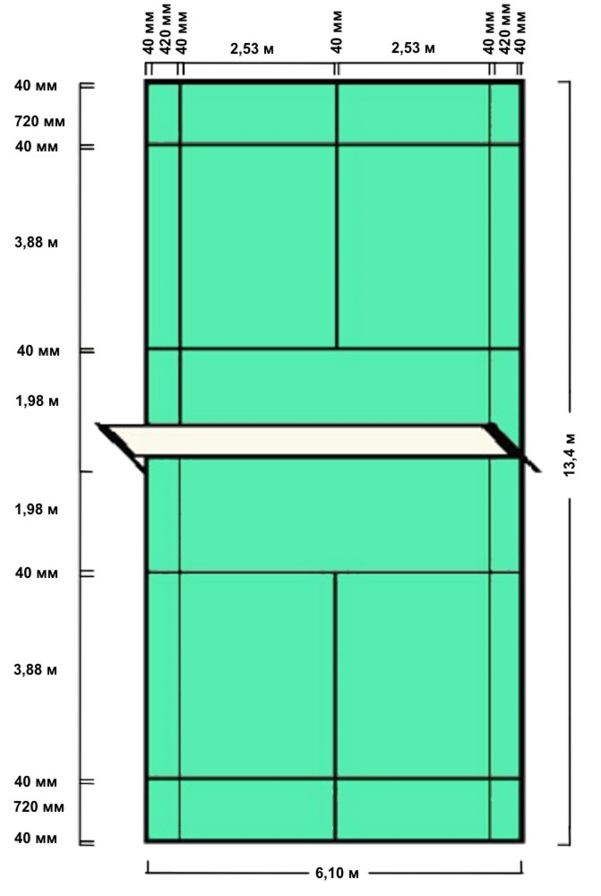

Приложение 2

Схематичный показ
основных ударов в бадминтоне
и система упражнений технической подготовки

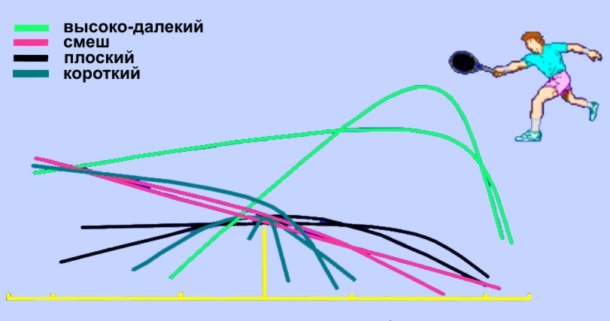

Траектория полета волана

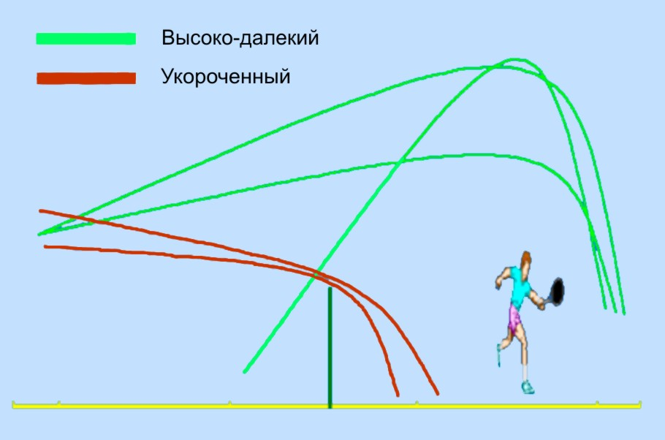

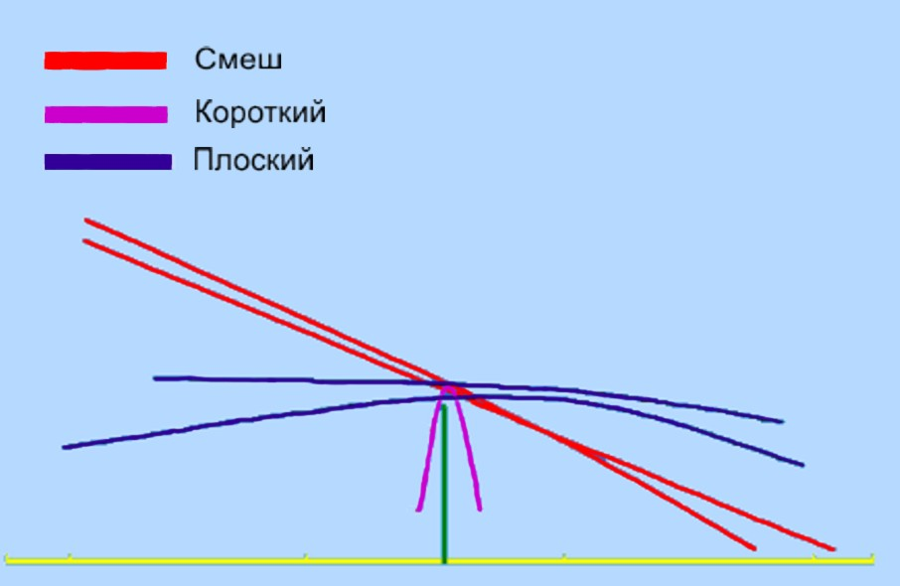

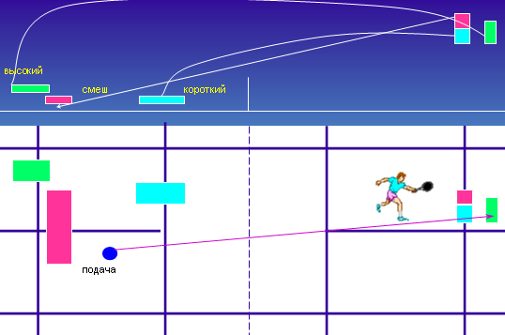

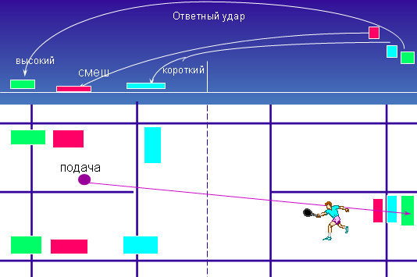

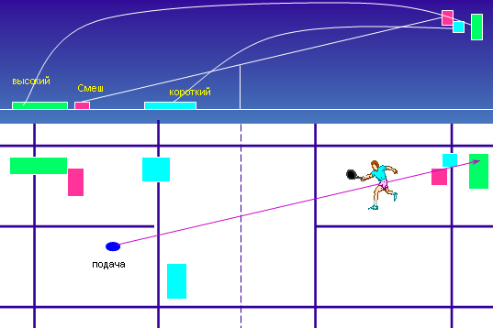

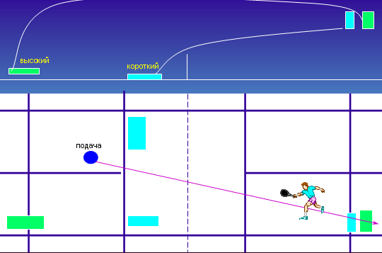

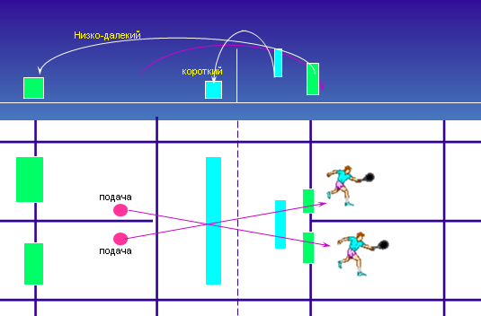

Передвижения по площадке

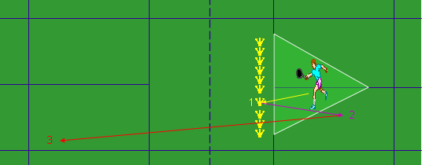

1. Расставляются 10 воланов в передней зоне площадки.
2. Игрок в глубоком выпаде берет волан (1).
3. Бросает его вверх-назад (2).
4. Мощный скок назад и выполняет «смеш» (3).
5. Выполняются из разных мест площадки высокий, короткий, плоский.
6. Темп выполнения упражнения – 10 ударов за 25 секунд.

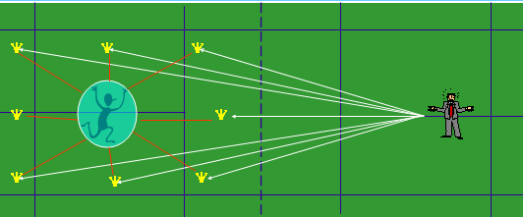

1. Тренер ракеткой посылает воланы по всей площадке.
2. Игрок, передвигаясь по площадке, старается поймать волан
и перебросить его через сетку.
3. Количество воланов – 15–20, темп – 30 ударов в минуту.

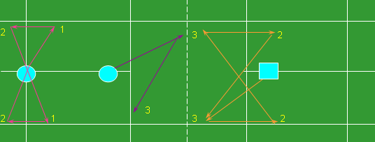

Перемещение в парах с ударом:
1 – плоский;
2 – «смеш»;
3 – добивание волана на сетке

Тактические действия
для подготовки учащихся 3- 4 курсов

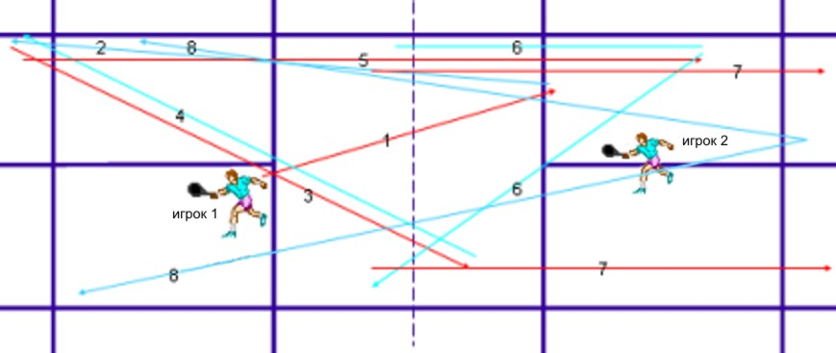

Игрок 1 выполняет короткую подачу (1).
Игрок 2 выполняет прием подачи в задний левый угол (2)
Игрок 1 – диагональ в правый передний угол (3).
Игрок 2 – откидка в левый задний угол (4).
Игрок 1 – «смеш» по прямой (5).
Игрок 2 – защита на сетку по прямой или диагонали (6).
Игрок 1 – откидка в заднюю часть площадки (7).
Игрок 2 – «смеш» за выигрыш очка (8).
Игрок 1 выполняет защиту.

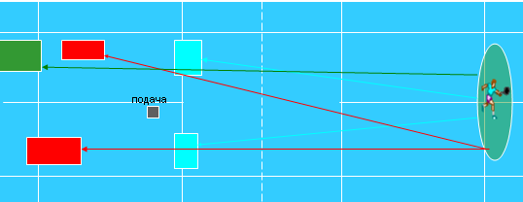

1. Подача высокая / первый игрок / второй игрок.
2. Короткий 1, 2 удары поочередно в левую / правую половину.
3. Быстрый далекий в левый задний угол.
4. Мощный «смеш» в левую / правую половину поля произвольно.
5. Первый игрок играет высоко-далекий. Защита произвольно.

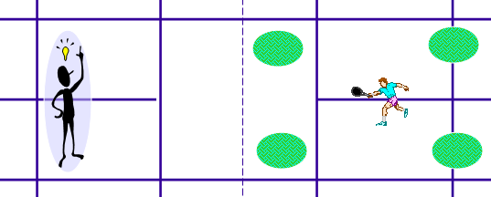

1. Игрок выполняет различные удары из 4-х углов площадки
в выделенный эллипс, который можно перемещать в зависимости
от заданного темпа игры.
2. Тренер-игрок выполняет короткий, высокий, плоский, «смеш»
в любой последовательности в четыре угла площадки,
поддерживая заданный темп игры.

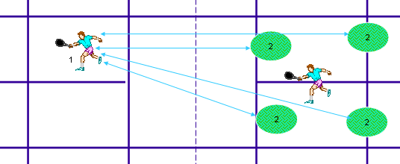

1. Игрок 1 выполняет защиту плоскими и высокими
в среднюю часть площадки.
2. Игроки 2 выполняют «смеш» и плоский в одну половину поля,
каждый игрок (2) имеет волан и при потере вводит в игру новый.
3. Упражнение выполняется без пауз 5–10 минут.

Схематичный показ упражнений
для технико-тактической подготовки 3-4 курсов
Комбинации в бадминтоне
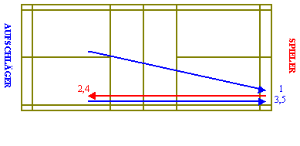
Рис. 1. 1 – игрок выполняет высоко-далекую подачу;
2, 4 – игрок выполняет «полусмеш» в полполя по линии;
3, 5 – игрок отбрасывает по линии площадки

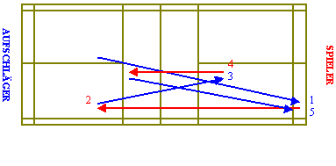
Рис. 2. 1 – игрок выполняет высоко-далекую подачу;
2 – игрок выполняет укороченный удар по прямой;
3 – игрок отбрасывает в левый угол площадки;
4 – игрок выполняет укороченный удар по прямой;
5 – игрок отбрасывает в левый угол площадки

Комбинация состоит из 3 серий по 10–20 ударов, отдых между сериями 3–5 мин.

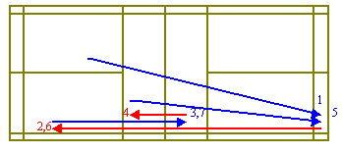
Рис. 3. 1, 5 – игрок выполняет высоко-далекую подачу;
2, 6 – игрок выполняет атакующий удар «смеш» по прямой;
3 – игрок выполняет защиту на сетку по линии площадки;
4 – игрок выполняет подставку на сетку;
7 – игрок отбрасывает в левый угол площадки

Комбинация повторяется 10 раз по 3 подхода, между подходами отдых 3–5 минут.

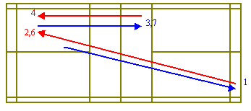
Рис. 4. 1 – игрок выполняет высоко-далекую подачу;
2, 6 – игрок выполняет высоко-далёкий удар по диагонали;
3, 7 – игрок выполняет укороченный удар на сетку;
4 – игрок отбрасывает на заднюю линию площадки по прямой

Комбинация повторяется 10 раз по 3 подхода, между подходами отдых 3–5 минут.

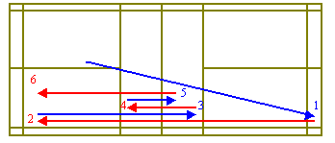
Рис. 5. 1 – игрок выполняет высоко-далекую подачу;
2, 6 – игрок выполняет высоко-далёкий удар по линии;
3 – игрок выполняет укороченный удар на сетку;
4 – игрок выполняет подставку на сетку;
5 – игрок выполняет подставку на сетку
7 – игрок отбрасывает по прямой на заднюю линию площадки

Комбинация повторяется 10 раз по 3 подхода, между подходами отдых 3–5 минут.

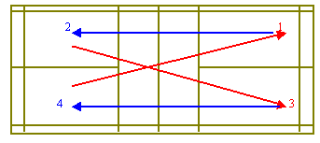
Рис. 6. 1 – игрок выполняет высоко-далекую подачу;
2 – игрок выполняет высоко-далёкий удар по линии;
3 – игрок выполняет высоко-далёкий удар по диагонали;
4 – игрок выполняет высоко-далёкий удар по линии

Комбинация повторяется 10 раз по 3 подхода, между подходами отдых 3–5 минут.
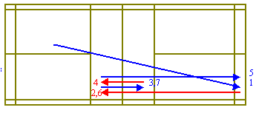
Рис. 7. 1 – игрок выполняет высоко-далекую подачу;
2, 6 – игрок выполняет укороченный удар под сетку;
3, 7 – игрок выполняет подставку на сетке;
4 – игрок выполняет подставку на сетке;
5 – игрок выполняет отброс на заднюю линию

Комбинация повторяется 10 раз по 3 подхода, между подходами отдых 3–5 минут.

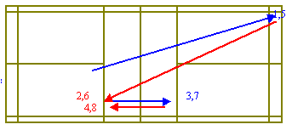
Рис. 8. 1 – игрок выполняет высоко-далекую подачу;
2, 6 – игрок выполняет укороченный удар под сетку по диагонали;
3, 7 – игрок выполняет подставку на сетке;
4, 8 – игрок выполняет подставку на сетке;
5 – игрок выполняет отброс на заднюю линию по диагонали

Комбинация повторяется 10 раз по 3 подхода, между подходами отдых 3–5 минут.
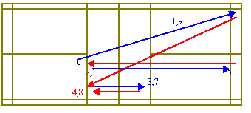
Рис. 9. 1 – игрок выполняет высоко-далекую подачу;
2, 6 – игрок выполняет укороченный удар под сетку по диагонали;
3, 7 – игрок выполняет подставку на сетке;
4, 8 – игрок выполняет подставку на сетке;
5 – игрок выполняет отброс на заднюю линию по диагонали

Комбинация повторяется 10 раз по 3 подхода, между подходами отдых 3–5 минут.

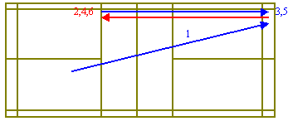
Рис. 10. 1 – игрок выполняет высоко-далекую подачу;
2, 4, 6 – игрок выполняет укороченный удар под сетку по диагонали;
3, 5 – игрок выполняет отброс на заднюю линию по прямой

Комбинация повторяется 10 раз по 3 подхода, между подходами отдых 3–5 минут.

Приложение 3

Основные рекомендации для игры в бадминтон
Начальное положение игрока на площадке
Подающий игрок обычно должен стоять близко от центральной линии – в 80–120 см от линии передней зоны площадки.
Принимающий подачу игрок должен стоять на правой стороне площадки около центральной линии в 120–150 см от линии передней зоны, на левой стороне площадки, в 60–90 см от центральной линии, на таком же расстоянии от линии передней зоны, как и на правой стороне площадки.
Центральное положение игрока на площадке.
Каждый игрок имеет свое центральное положение на площадке в зависимости от своего роста и индивидуальных особенностей. Это центральное место расположено в 120–180 см от линии передней зоны. В то же время расположение центрального места зависит от силы удара слева и скорости передвижения игрока по площадке. В зависимости от хода игры спортсмен должен передвигаться слева направо к боковым линиям и вперед–назад к сетке и задней линии площадки. В то же время после каждого удара игрок должен возвратиться в свое центральное положение.
Подача во время игры.
В правую часть площадки следует подавать в место скрещения центральной линии с задней линией площадки, так как такая подача ограничивает угол атаки. В левую часть площадки надлежит подавать в угол, ограниченный боковой и задней линией площадки, так как из этого места противнику трудно атаковать игрока в его левом углу.
Короткая подача в одиночной игре применяется очень редко и только игроками, имеющими довольно сильный удар слева.
Высокие подачи следует варьировать по высоте и местоположению.
Приём подачи.
Высоко-далёкая подача отражается глубокой (далекой) «свечой» на заднюю линию площадки или подрезанным «смешем», а также медленным укороченным ударом, обычно в угол сетки. Низкую подачу отражают низко над сеткой или низко и быстро под удар слева.

Основы игры в бадминтон
«Свечи», похожие на подачи, отражаются «свечами» или медленными укороченными ударами. При выполнении таких ударов противник вынужден бегать из одного угла в другой, пробегая большое расстояние. И в этом случае необходимо играть до тех пор, пока он не сделает ошибку.
Обычно игроки слабее отбивают удары в левом заднем углу площадки, поэтому желательно атаковать противника именно в этот угол чаще, иногда предварительно посылая волан в правую часть площадки.
В том случае, когда волан падает на линию задней зоны, необходимо бить крутой «смеш» к боковым линиям или в правую часть тела игрока.
Можно играть с более далекого расстояния подрезанными «смешами», при которых волан падает к боковой линии, в то время как игрок ожидает его около центральной линии и готовится его принять именно там. Этот «смеш» является обманным.
«Смеш» по диагонали (косой или полукосой) выполняется тогда, когда противник находится вне своего центрального положения. «Смеш» бить не рекомендуется, если игрок теряет равновесие.
Укороченные удары отражаются двумя различными ударами:
– если волан находится уже около пола, то его надо отразить высокой и далёкой «свечой» на заднюю зону площадки;
– если волан можно принять на уровне окантовки сетки – применяется подставка на 15 см ниже уровня окантовки – подрезной удар, более чем на 15 см ниже уровня окантовки – удар над сеткой вверх, т.е. оставляют волан на сетке или, если противник недостаточно быстро передвигается к сетке, применяется «вилочка» (шпилька).
Эти удары, выполненные противником, отражаются или подобными ударами, или быстрыми скрытыми «свечами» к задней линии площадки.
В основе тактики одиночных игр лежит последовательность хорошо замаскированных глубоких «свечей» и скрытых обманных «свечей», с большим разнообразием сильных укороченных ударов и ударов у сетки.
«Свечи» и скрытые «свечи» могут быть высокими и низкими в зависимости от того, необходимо атакующему игроку время для возвращения в центральное положение или он вынужден увеличить скорость розыгрыша волана.
Поскольку нет постоянно установленного образца чередования ударов, указанная последовательность ударов может быть изменена.
Неотъемлемыми качествами игрока-одиночника являются настойчивость, выносливость, терпение и, конечно, общая физическая подготовленность и скорость передвижения по площадке.
Игроку необходимо научиться быстро проводить анализ недостатков противника в передвижениях (в работе ног), а также в тактике игры и технике выполнения ударов.

Основа тактических действий
во всех играх
1. Как можно реже поднимать волан вверх (за исключением одиночных игр).
2. Сохранять атаку при любых обстоятельствах:
а) двигаться на волан;
б) при первой возможности бить волан только вниз.
3. Играть прямо в тело противника или на свободное место.
4. Точно бить по диагонали, когда противник не возвращается в свое центральное положение и не отбивает волан вверх.
5. Между ударами всегда стараться занимать свое центральное положение.
6. Играть на более слабого или более медлительного противника.
7. Стараться атаковать под удар противника слева.
8. Уметь сосредоточиться и стараться избегать непредвиденные ошибки.

Приложение 4
Краткое содержание подвижных игр

«Очисти свой сад от камней»

Вариант 1. Учащиеся разделены на 2 группы и располагаются на своих половинах площадки. У каждого игрока имеется волан. На средней линии установлены гимнастические скамейки или натянута бадминтонная сетка. По сигналу игроки начинают бросать воланы на сторону противника, стараясь освободить от них свою половину. Волан можно бросать лишь с того места, где его подобрал или поймал. Побеждает команда, у которой после свистка преподавателя останется меньше воланов.
Вариант 2. Все броски выполняются только с передней линии подачи или трехметровой линии волейбольной площадки. Подобрав волан, игрок обязан подбежать к линии (в любом ее месте) и лишь оттуда бросать.

«Сбей волан»

Играют в паре, у каждого игрока волан. Один игрок бросает волан вверх, а второй старается своим воланом сбить опускающийся волан первого. В случае касания одного волана другим бросающий игрок получает одно очко. Игроки каждый раз меняются ролями. Можно расположить игроков недалеко от стены, чтобы не бегать далеко за воланом.

«Гонка волана»

Все участники разделены на 4-5 групп. Каждая группа располагается за лицевой линией волейбольной площадки, в колонну по одному. В руках у первых игроков в колоннах воланчики. По сигналу первые игроки бросают воланы как можно дальше вперед. Бегут за ними, подбирают их и опять бросают вперед, и так до тех пор, пока волан не коснется противоположной лицевой стены зала. Затем аналогично гонят волан в обратном направлении, но не до касания стены, а передают вторым игрокам в своих колоннах. Второй игрок не имеет права подбирать волан, если он не залетел за лицевую линию, у которой располагается команда. Подобрав или поймав волан, второй игрок выполняет гонку волана. Аналогичным образом выполняют упражнение все игроки команды. Как только волан окажется в руках у первого игрока, он поднимает его вверх. По поднятым вверх воланам определяют места каждой команды.

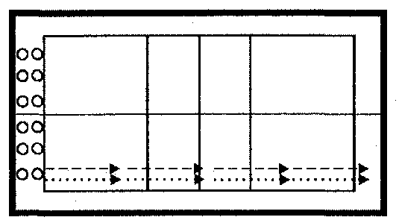

«Гонка волана»

«Убеги от водящего»

Первые номера – водящие, вторые – убегающие. Игроки располагаются лицом друг к другу, на расстоянии одного метра, при этом водящие находятся за боковой линией. Между игроками лежат воланчики. Каждая пара играет самостоятельно. Убегающий выполняет разнообразные упражнения не сходя с места, а водящий повторяет как можно быстрее. Выбрав момент, убегающий бежит к противоположной боковой линии и, останавливаясь, касается ее рукой. Игрок может бежать только по прямой. Водящий, выполнив последнее показанное упражнение, подбирает волан и с того же места бросает его в убегающего игрока. В случае попадания водящий получает очко. В случае промаха – очко получает убегающий. Попадание в убегающего после касания им боковой линии не засчитывается. Затем игроки меняются ролями и начинают сначала. Побеждает тот, кто набрал больше очков по окончании времени игры.

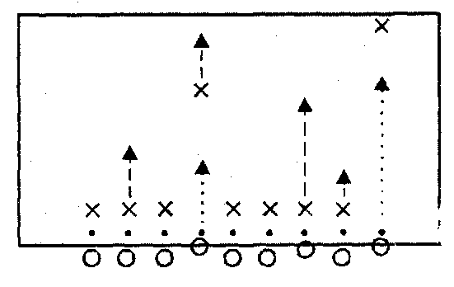
« Убеги от водящего»

«Четные и нечетные»

Она похожа на игру «День и ночь», но добавляется метание воланов. Все игроки располагаются в две шеренги вдоль средней линии, на расстоянии 2-3 м друг от друга. Между ними лежат, на одинаковом расстоянии от игроков противоположных команд, воланчики. Одна шеренга – четные, другая – нечетные. Учитель называет число (от 1 до 10). Если оно четное – четные подбегают к воланчику, берут его и метают в соперника, а нечетные убегают. Если нечетное – наоборот.

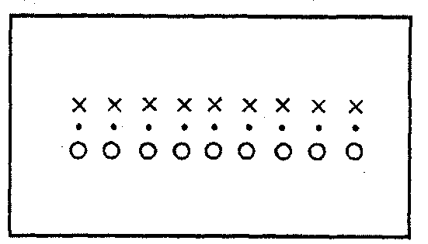

«Четные и нечетные»

«Лапта бадминтонистов»

Игра проводится по правилам лапты с 3 изменениями:
- играют воланом;
2) удар – бадминтонной ракеткой. Необходимо предусмотреть мат, на который кладут ракетку;
3) не учитывается ловля с лёта.

«Учебные игры с круговой сменой»

Игроки, расположенные около одной сетки, объединены в одну группу. Учащиеся, расположенные на одной площадке, играют между собой на счет в течение 2 мин. Затем производится смена на одно место влево, и опять играют в течение 2 мин, и т.д. По окончании 2 мин победивший игрок получает 2 очка, а проигравший – 1 очко. Когда закончится время, отведенное на игры, побеждает игрок, набравший больше очков. Если количество учащихся превышает 16, смена производится по кругу, но через скамейки.
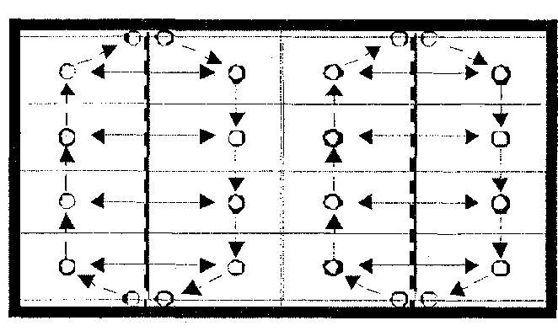
«Учебные игры с круговой тренировкой»

«Двурукий бадминтон»

Игра проводится по правилам бадминтона, но левой рукой играют слева, а правой – справа, передавая ракетку из руки в руку. Или играют двумя ракетками.
Вариант. Левой рукой играют справа, а правой – слева. Другими словами, играют все время закрытыми сторонами.

Приложение 4

Краткое содержание правил игры
Международной федерации бадминтона

Начало встречи.
Прежде чем начинается матч, необходимо определить, кто из игроков будет подавать первым. В этом случае используется волан или монета. Производится бросок волана или монеты, после чего выигравший игрок должен сделать выбор: подавать или принимать первым; начинать игру на одной или другой стороне корта.
Игрок, проигравший бросок, должен осуществить выбор из оставшихся вариантов.
Система счёта очков в матче.
Матч состоит максимум из трёх геймов.
Игрок, выигравший розыгрыш, должен добавить к своему счёту очко. Игрок, который первым набирает 21 очко, выигрывает гейм, если счёт в гейме становится 20:20. Игрок, который первым набирает разницу в 2 очка, выигрывает гейм. Если счёт в гейме становится 29:29, игрок, выигравший 30-е очко, выигрывает гейм. Игрок, выигравший гейм, должен подавать в начале следующего гейма.
Смена сторон во время матча.
Игроки должны поменяться сторонами после окончания первого гейма и до начала третьего гейма (если таковой будет), а также в третьем гейме, в состязании одного матча, когда один из игроков первым набирает 11 очков. Если игроки забывают поменяться сторонами, то они должны сделать это сразу же, как только ошибка будет замечена и волан будет находиться вне игры. Счёт остаётся без изменений.
Подача во время игры.
При правильной подаче игроки (подающий и принимающий) должны стоять в подающих пределах по диагонали противоположных сторон корта, не касаясь линий границ этих кортов; никакая сторона не должна причинять неуместную задержку при подаче, как только подающий и принимающий игроки – готовы к подаче. Первое поступательное движение ракетки подающего должно считаться началом подачи. Любая задержка при возвратном движении ракетки во время подачи будет считаться неуместной задержкой; какая-либо часть обеих ног подающего и принимающего игрока должна оставаться в контакте с поверхностью корта в постоянном положении от начала до конца подачи.
Ракетка подающего должна сначала ударить головку волана, который должен быть ниже талии подающего в момент подачи (талией считается воображаемая линия вокруг уровня тела с самой низкой частью ребра подающего игрока). Обод ракетки подающего игрока в момент удара по волану должен быть направлен в нисходящем направлении. Движение ракетки подающего игрока должно происходить в непрерывном движении только вперёд, от начала подачи до её конца. Подающий игрок не должен подавать прежде, чем принимающий готов к приёму подачи.
При подаче полёт волана должен идти по восходящей линии от ракетки подающего до пересечения им сетки так, чтобы, если он не будет отражён, упал в пределах принимающей границы корта.
Подача считается завершённой, как только подающий игрок ударит ракеткой по волану или в своей попытке промахнётся по волану.
Приём и подача в одиночных играх.
Игроки должны подавать и принимать в соответствующих правых сторонах своих кортов, если счёт не открыт подающим игроком или подающий заработал чётное количество очков.
Игроки должны подавать и принимать в соответствующих левых сторонах своих кортов, если подающий игрок заработал нечётное количество очков.
После того, как произведена подача, волан должен отбиваться поочерёдно подающим и принимающим игроками в любом месте на соответствующих им сторонах корта, пока волан будет находиться в игре.
Подача и выигрыш очка.
Если принимающий игрок делает «ошибку» или волан прекращает находиться в игре из-за того, что касается поверхности корта на стороне принимающего, подающий должен выиграть очко. Подающий игрок в этом случае должен подавать снова с другой смежной стороны своего корта.
Если подающий игрок делает «ошибку» или волан прекращает находиться в игре из-за того, что касается поверхности корта на стороне подающего, принимающий игрок должен выиграть очко. В этом случае подающий игрок теряет право подавать, а принимающий становится подающим.
Подача и приём в парных играх.
Игрок от подающей стороны должен подавать с правой стороны своего корта, если подающими игроками не был открыт счёт или было заработано чётное количество очков.
Игрок от подающей стороны должен подавать с левой стороны своего корта, если подающими игроками было заработано нечётное количество очков.
Оппоненты должны действовать так же, но наоборот.
Игрок от принимающей стороны, стоящий диагонально противоположной стороне корта, должен быть принимающим, и только он должен возвращать подачу на противоположную сторону корта. Если за него это делает партнёр, то это считается ошибкой при приёме подачи.
Подача должна производиться с противоположных сторон корта. Принимающие игроки не должны изменять их соответствующие положения на корте, пока они не выиграют очко на их подаче.
Порядок игры и положение на корте.
После того как подача возвращена, волан должен поочерёдно отбиваться любым из игроков подающей и принимающей сторон, пока он не выйдет из игры.
Выигрыш очка.
Если принимающая сторона делает ошибку или волан перестает находиться в игре из-за того, что касается корта принимающей стороны, подающая сторона выигрывает очко. Подающая сторона должна снова подавать, но со смежной стороны своего корта; если подающая сторона делает ошибку или волан перестает находиться в игре из-за того, что касается корта подающей стороны, принимающая сторона выигрывает очко. Подающая сторона лишается права подавать, а принимающая сторона становится подающей.
Подача во время игры.
В любой игре право подавать подачу должно переходить последовательно:
1) от начального подающего, который начал игру с правой стороны корта;
2) к партнеру начально принимающему (так же производится подача из левой части корта);
3) к игроку стороны, начинавшей подавать, стоящему на корте соответственно счёту этой стороны;
4) к игроку стороны, начинавшей принимать, стоящему на корте соответственно счёту этой стороны; и т. д.
Во время игры никакой игрок не должен подавать вне очереди, принимать вне очереди или принимать две последовательные подачи в одной и той же игре.
Любой игрок стороны, выигравшей игру, может подавать в начале следующей игры, и любой игрок проигравшей стороны может принимать.
Ошибки при подаче.
Ошибка при подаче, когда игрок:
1) подавал или принимал вне очереди;
2) принимал или подавал с неправильной стороны корта.
Если была допущена ошибка при подаче, она должна быть исправлена, и игра должна продолжаться, не меняя нового положения игроков для подачи на корте.
Перерывы в игре.
Во время игры, когда одна из сторон достигает 11 очков, оба игрока получают право на 60-секундный перерыв.
Обе стороны получают 2-минутный перерыв между первым и вторым геймами, и еще один 2-минутный перерыв между вторым и третьим геймами.

ПРИЛОЖЕНИЕ №5 Инвентарь и экипировка
Существует множество моделей ракеток, а также множество фирм их выпускающих. Безусловным лидером среди производителей ракеток является фирма YONEX. По статистике около 90 % всех профессиональных игроков во всем мире играют ракетками этой фирмы.
Все модели можно условно разделить на две группы: профессиональные и любительские. Из этого понятно, что профессиональные предназначены для профессиональных игроков, любительские – для любителей. Чем же они отличаются? Во-первых, своими игровыми качествами. Во-вторых, прочностью. В-третьих, массой. И в-четвертых, конечно же, ценой. Профессиональные ракетки по сравнению с любительскими обладают лучшими игровыми качествами. Они, как правило, более жесткие, более прочные и у них намного выше такая характеристика, как контроль (жесткость на скручивание). Прочность ракеток зависит от материала, из которого они изготовлены и от самой технологии производства. Почти все профессиональные ракетки изготовлены из различных видов графита. Любительские могут изготавливаться также из графита, только более низкого уровня качества и из металлических материалов (сталь, алюминий). Конечно, металлические ракетки на слом (например, при ударах ракетки о ракетку) будут более прочные.
Масса ракеток колеблется от 85 до 150 граммов. Это также зависит от материала, из которого они изготовлены. Почти все профессиональные ракетки имеют массу примерно 90–95 грамм (без учета струны и обмотки).
Волан может быть перьевым, синтетическим или комбинированным. В настоящее время международные соревнования проводятся перьевыми воланами, которые имеют средний вес от 4,2 до 5 грамм. Более тяжелые воланы используются при игре на открытом воздухе. Перьевой волан состоит из головки и оперенья. Головка выполнена из пробки, обтянутой замшей, и имеет диаметр 2,5 см, длина головки 2,5 см. Оперенье выполнено из маховых гусиных перьев, подобранных соответствующим образом – восемь перьев с правого крыла и восемь с левого крыла и того шестнадцать перьев в волане. Общая высота волана 6,4 см. Окружность венчика колеблется от 6 до 7 см.
Пластиковые воланы сильно отличаются по полету от перьевых и предназначены, в основном , для любительской игры. Стоит отметить, что пластиковые воланы существенно дольше держатся (служат). Фирма YONEX выпускает лучшие в мире пластиковые воланы. Лучшие по качеству и лучшие по соотношению цена/качество. На данный момент выпускаются следующие модели пластиковых воланов: MAVIS-500, 350 – с пробковой головкой и MAVIS-10 – c пластиковой головкой. Пластиковые воланы с пробковой головкой более приближены по своему полету к перьевым. Пластиковые воланы в пределах одной модели бывают разные по скорости. Это можно определить по цвету окантовочной ленты на головке волана. Красная лента – самый быстрый волан, синяя – средний по скорости, зеленая – медленный. В основном играют средним и медленным. Также оперения пластиковых воланов могут быть разного цвета. Чаще всего это белые или желтые.
Важную роль в ракетке играют струны. Основное различие струн между собой – это их толщина. Бадминтонные струны имеют толщину от 0,66 до 0,85 мм. Чем тоньше струна, тем она более чувствительна и тем лучше ей играть. Но одновременно, чем тоньше струна, тем меньше она держится. Отсюда следует, что если вы хотите играть более чувствительными струнами, то вам придется чаще натягивать ракетки. Для обучающихся среднего уровня можно порекомендовать струны толшиной от 0,7 до 0,8 мм. Из наиболее популярных у игроков струн можно упомянуть YONEX BG 65, BG 80. В последнее время появились струны японской фирмы Toalson Nano 66, 70, Premium 65. Это струны с великолепной прочностью, дающие возможность провести быстрое ударное движение ракеткой. Среди струн повышенной прочности можно выделить струны Babolat (0,83mm), YONEX BG 63 (0,75 mm) и Fukuda (0,75 mm).
Одежда бадминтониста состоит из футболки, хорошо впитывающей пот, укороченных шорт и рубашки-поло у мужчин и короткой плиссированной юбки с рубашкой-поло у женщин. На ногах обувь типа кроссовок с плоской специальной нескользкой подошвой, смягченная под пяткой, обязательно махровые (спортивные) носки. Прежде всего, форма должна быть вам очень удобна, не должна быть ни велика, ни мала. Футболка (тенниска), а также подкладка шорт (если таковая имеется) должны быть из хлопка или из современных материалов с системой отвода тепла Cool Fit. Кроссовки желательно приобретать специализированные для бадминтона. У таких кроссовок специально усилены те места, которые нагружены при специфических движениях бадминтониста. Специализированная обувь, как правило, более удобная и травмобезопасная.
При выборе экипировки для бадминтона нужно исходить из особенностей этого вида спорта: большого количества разнообразных движений руками, корпусом и ногами.
Форма для бадминтона прежде всего должна быть удобной, не сковывать и не ограничивать движений. Единственное требование здесь предъявляется к материалу. Это должен быть качественный трикотаж, подходящий для активных видов спорта и позволяющий телу «дышать».

Содержание

Пояснительная записка ……………………………………………………………………… 3
Общая характеристика учебного предмета ……………………………………..4
Личностные, метапредметные и предметные результаты освоения предмета ……………….7
Содержание учебного предмета ………………………………………………………………..10
Тематическое планирование с определением основных видов учебной
деятельности (1-2 курс) ………………………………………..……………………………….12
Программа по бадминтону для среднего (полного) общего образования (3-4 курс).. 20
Тематическое планирование с определением основных видов учебной
деятельности (3-4 курс) …………………………………………………………………………24
Планируемые результаты изучения учебного предмета ……………………………………...30

Уровень физической подготовленности обучающихся 1-4 курсов

Контрольные нормативы для определения технической

подготовленности в бадминтоне……………………………………………………………….33
Техника безопасности на занятиях бадминтоном …………………………………………….37
Учебно-методическое и материально-техническое обеспечение учебного предмета……...39
Практические рекомендации…………………………………………………………………...41
Приложения ……………………………………………………………………………………..42

